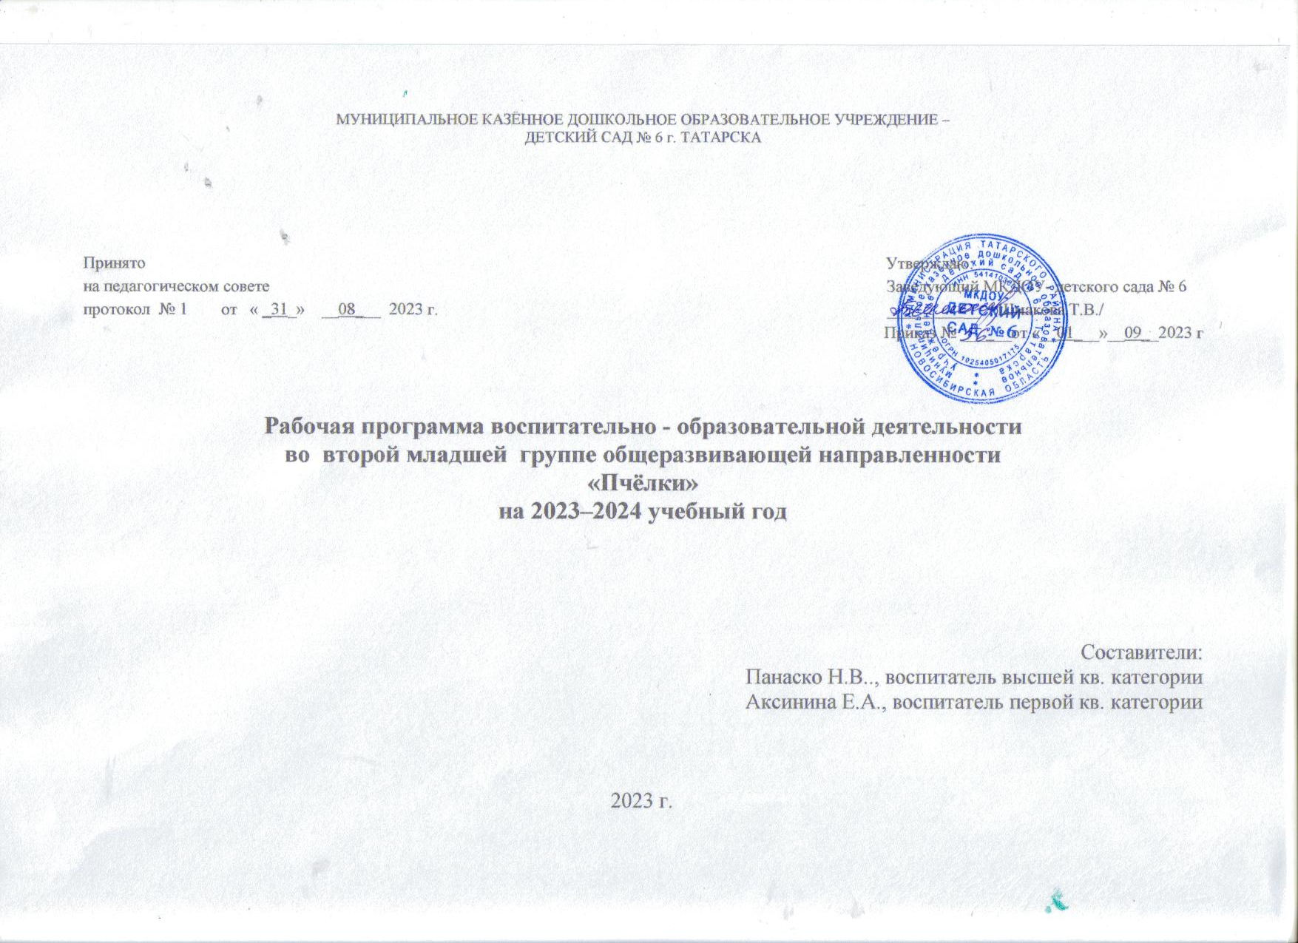

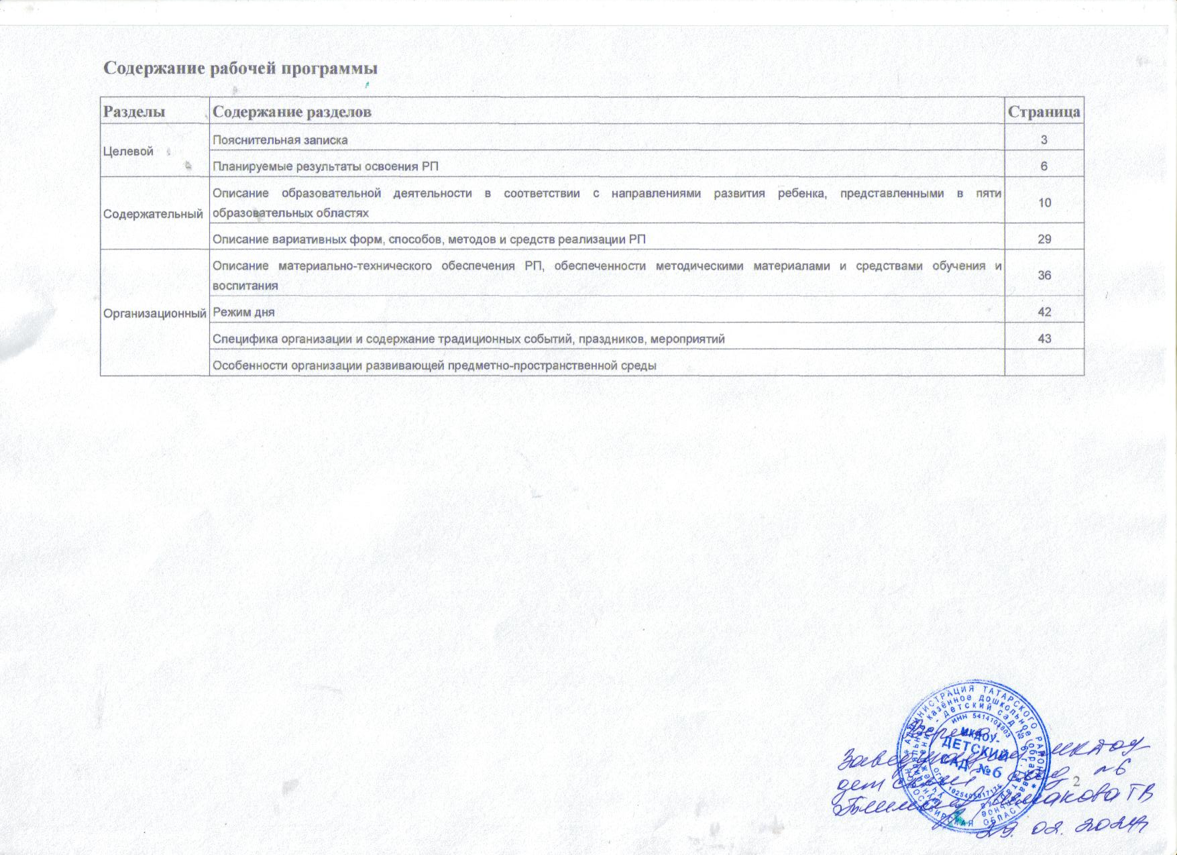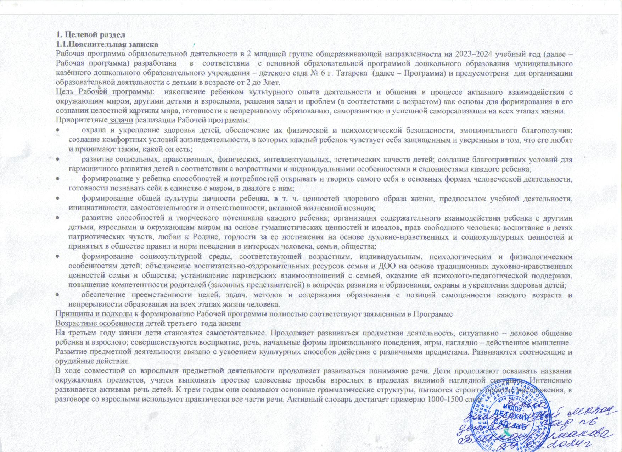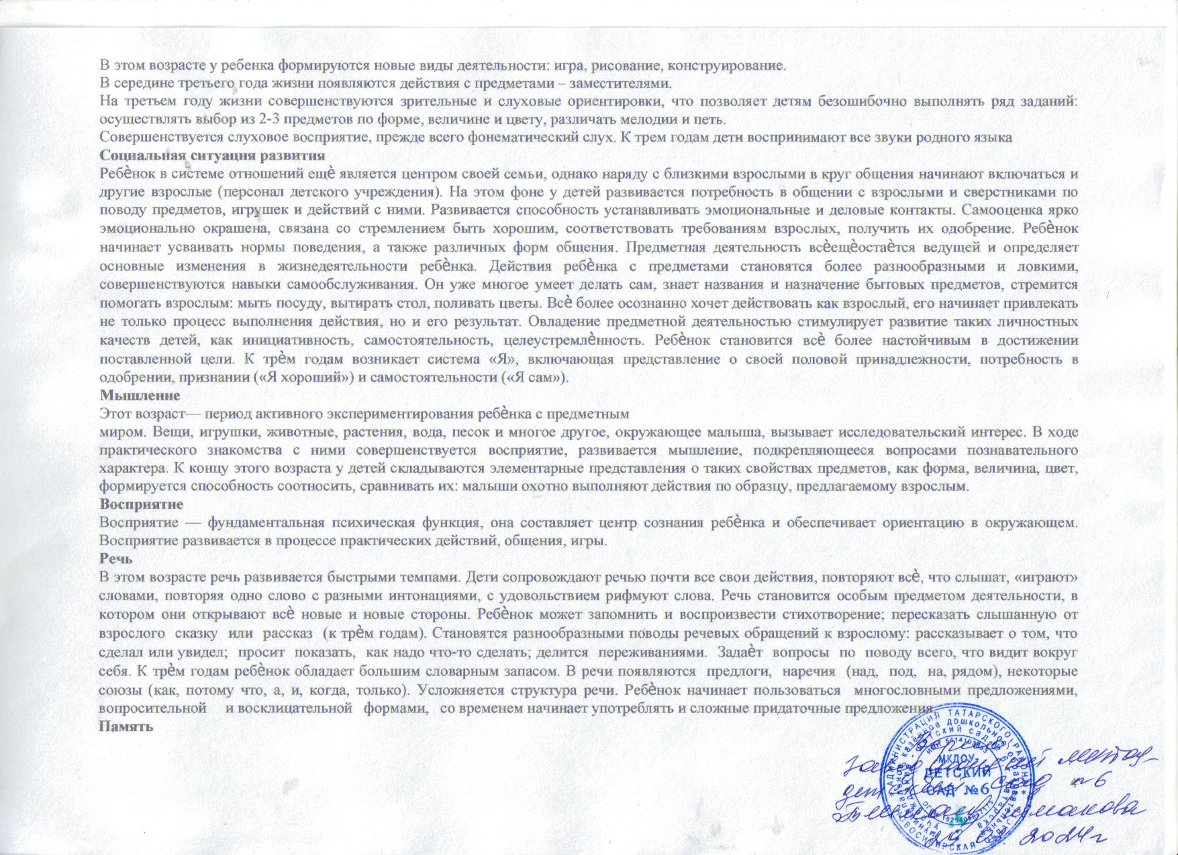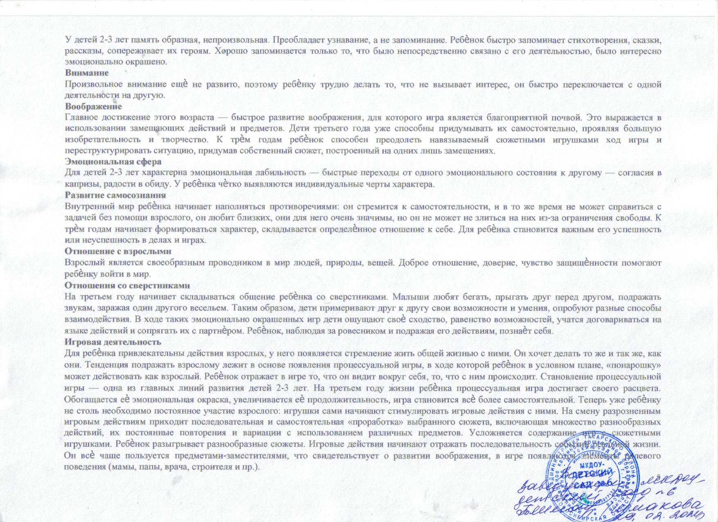

1.2. Планируемые результаты освоения Рабочей программы
Планируемые результаты освоения Рабочей программы представлены в виде целевых ориентиров– возрастных характеристик возможных достижений ребенка на этапе завершения освоения Рабочей программы. Они отражают согласованные ожидания общества относительно дошкольного детства и представляют собой возрастной портрет ребенка, который не применяется непосредственно к каждому ребенку.
Возрастной портрет ребёнка к концу 2 младшей группы:
-Ребенок овладевает основными культурными средствами, способами деятельности, проявляет инициативу и самостоятельность в разных видах деятельности — игре, общении, познавательно-исследовательской деятельности, конструировании и др.; способен выбирать себе род занятий, участников по совместной деятельности.
-Ребенок обладает установкой положительного отношения к миру, к разным видам труда, другим людям и самому себе, обладает чувством собственного достоинства; активно взаимодействует со сверстниками взрослыми, участвует в совместных играх.
-Способен договариваться, учитывать интересы и чувства других, сопереживать неудачам и радоваться успехам других, адекватно проявляет свои чувства, в том числе чувство веры в себя, старается разрешать конфликты. Умеет выражать и отстаивать свою позицию по разным вопросам.
-Способен сотрудничать и выполнять как лидерские, так и исполнительские функции в совместной деятельности.
- Понимает, что все люди равны вне зависимости от их социального происхождения, этнической принадлежности, религиозных и других верований, их физических и психических особенностей.
-Проявляет эмпатию по отношению к другим людям, готовность прийти на помощь тем, кто в этом нуждается.
-Проявляет умение слышать других и стремление быть понятым другими.
-Ребенок обладает развитым воображением, которое реализуется в разных видах деятельности, и прежде всего в игре; владеет разными формами и видами игры, различает условную и реальную ситуации; умеет подчиняться разным правилам и социальным нормам. Умеет распознавать различные ситуации и адекватно их оценивать.
-Ребенок достаточно хорошо владеет устной речью, может выражать свои мысли и желания, использовать речь для выражения своих мыслей, чувств и желаний, построения речевого высказывания в ситуации общения, выделять звуки в словах, у ребенка складываются предпосылки грамотности.
-У ребенка развита крупная и мелкая моторика; он подвижен, вынослив, владеет основными движениями, может контролировать свои движения и управлять ими.
-Ребенок способен к волевым усилиям, может следовать социальным нормам поведения и правилам в разных видах деятельности, во взаимоотношениях со взрослыми и сверстниками, может соблюдать правила безопасного поведения и навыки личной гигиены.
-Проявляет ответственность за начатое дело.
-Ребенок проявляет любознательность, задает вопросы взрослыми сверстникам, интересуется причинно-следственными связями, пытается самостоятельно придумывать объяснения явлениям природы и поступкам людей; склонен наблюдать, экспериментировать. Обладает начальными знаниями о себе, о природном и социальном мире, в котором он живет; знаком с произведениями детской литературы, обладает элементарными представлениями из области живой природы, естествознания, математики, истории и т. п.; способен к принятию собственных решений, опираясь на свои знания и умения в различных видах деятельности.

-Открыт новому, то есть проявляет стремления к получению знаний, положительной мотивации к дальнейшему обучению в школе, институте.
-Проявляет уважение к жизни (в различных ее формах) и заботу об окружающей среде.
-Эмоционально отзывается на красоту окружающего мира, произведения народного и профессионального искусства (музыку, танцы, театральную деятельность, изобразительную деятельность и т. д.).
-Проявляет патриотические чувства, ощущает гордость за свою страну, ее достижения, имеет представление о ее географическом разнообразии, многонациональности, важнейших исторических событиях.
-Имеет первичные представления о себе, семье, традиционных семейных ценностях, включая традиционные гендерные ориентации, проявляет уважение к своему и противоположному полу.
-Соблюдает элементарные общепринятые нормы, имеет первичные ценностные представления о том, «что такое хорошо и что такое плохо», стремится поступать хорошо; проявляет уважение к старшим и заботу о младших.
-Имеет начальные представления о здоровом образе жизни. Воспринимает здоровый образ жизни как ценность.
- обладает необходимыми знаниями, умениями и навыками по укреплению и сохранению здоровья, умеет использовать полученные знания в повседневной жизни;
- умеет оценивать и творчески использовать полученные знания и умения в области театрального и изобразительного искусства;
- свободно включается в реализацию всех типов проектной деятельности совместно с педагогом и родителями, проявляет инициативность, планирует и организовывает свою деятельность, находит пути в решении проблем, выстраивает межличностные отношения.
Показатели развития детей в соответствии с возрастом

Образовательные области и направления организации жизнедеятельности детей | Показатели развития ребёнка
СОЦИАЛЬНО-КОММУНИКАТИВНОЕ РАЗВИТИЕ
Социализация, развитие общения, нравственное воспитание | • Может играть рядом, не мешать другим детям, подражать действиям сверстника. • Эмоционально откликается на игру, предложенную взрослым, подражает его действиям, принимает игровую задачу. • Самостоятельно выполняет игровые действия с предметами, осуществляет перенос действий с объекта на объект. • Использует в игре замещение недостающего предмета. • Общается в диалоге с воспитателем. • имеют элементарные навыки вежливого обращения6 здороваться, прощаться, обращаться с просьбой • В самостоятельной игре сопровождает речью свои действия. Следит за действиями героев кукольного театра
Ребенок в семье и сообществе, патриотическое воспитание | • Может называть свое имя, имена членов своей семьи • Ориентируется в помещении группы на участке • Имеет элементарные представления о детском саде и отличиях от домашней обстановке • Проговаривает вместе со взрослым название города в котором живет
Самообслуживание, самостоятельность, трудовое воспитание | • Выполняет простейшие трудовые действия (с помощью педагогов). • Наблюдает за трудовыми процессами воспитателя в уголке природы
Формирование основ безопасности | • Соблюдает элементарные правила поведения в детском саду. • Соблюдает элементарные правила взаимодействия с растениями и животными. • Имеет элементарные представления о машинах, улице, дороге
Социальная адаптация детей к условиям дошкольного учреждения | Имеет хороший аппетит, спокойный сон, охотное общение с другими детьми, адекватная реакция на любое предложение воспитателя, нормальное эмоциональное состояние
ПОЗНАВАТЕЛЬНОЕ РАЗВИТИЕ
Развитие познавательно-исследовательской деятельности | . Узнаёт предметы по форме, цвету, величине. • Группирует однородные предметы по одному из трёх признаков• Собирает цилиндрические пирамидки, составляет пирамидки разного цвета. • Различает четыре цвета спектра. Предметная деятельность • Приближает к себе предметы различных форм с помощью палочки.• Использует предметы-орудия в игре. • Умеет собирать двух- и трёхместные дидактические игрушки. • Подбирает соответствующие детали-вкладыши при выборе из двух, а затем из трёх деталей. • Раскладывает предметы по убывающей величине. • Понимает слова «поменьше», «побольше». • Понимает слова, обозначающие различные величины предметов, их цвет, форму в ходе подбора деталей по указанным качествам. • Участвует в практическом экспериментировании.
Приобщение к социокультурным ценностям | • Использует в словаре обобщающие понятия: игрушки, посуда, одежда, обувь, мебель и пр. • Имеет элементарные представления о транспортных средствах ближайшего окружения
Формирование элементарных математических представлений | • Умеет различать количество предметов (один-много), различать предметы контрастных размеров и их обозначению в речи (большой дом -маленький домик и т. д.), различать предметы по форме и называть их • Умеет ориентироваться в частях собственного тела (голова, лицо, руки, ноги, спина) • Умеет двигаться за воспитателем в определенном направлении•
Ознакомление с миром природы | • Узнаёт и называет некоторых домашних животных и диких животных, их детёнышей. • Различает некоторые овощи, фрукты (1—2 вида). • Различает некоторые деревья ближайшего окружения (1—2 вида). • Имеет элементарные представления о природных сезонных явлениях
РЕЧЕВОЕ РАЗВИТИЕ
Развитие речи | • Может поделиться информацией («Ворону видел»), пожаловаться на неудобство (замёрз, устал) и действия сверстника (отнимает). • Сопровождает речью игровые и бытовые действия. • Слушает небольшие рассказы без наглядного сопровождения.
Художественная литература | • Слушает доступные по содержанию стихи, сказки, рассказы. При повторном чтении проговаривает слова, небольшие фразы. • Рассматривает иллюстрации в знакомых книжках с помощью педагога
ХУДОЖЕСТВЕННО-ЭСТЕТИЧЕСКОЕ РАЗВИТИЕ
Приобщение к искусству | • Умеет отвечать на вопросы по содержанию картинок • Имеет элементарные представления о народных игрушках: ванька-встанька, матрешка, дымковская, богородская • Эмоционально отзывчив на музыку и пение
Изобразительная деятельность | • Знает, что карандашами, фломастерами, красками и кистью можно рисовать. • Различает красный, синий, зелёный, жёлтый, белый, чёрный цвета. • Умеет раскатывать комок глины, пластилина прямыми и круговыми движениями кистей рук; отламывать от большого комка глины маленькие комочки, сплющивает их ладонями; соединять концы раскатанной палочки, плотно прижимая их друг к другу. • Лепит несложные предметы; аккуратно пользуется глиной, пластилином. Проявляет интерес в продуктивной деятельности (нетрадиционной технике рисования – пальчиками, ладонью)
Музыкальная деятельность | • Узнаёт знакомые мелодии и различает высоту звуков (высокий — низкий). Вместе с воспитателем подпевает в песне музыкальные фразы. • Двигается в соответствии с характером музыки, начинает движение с первыми звуками музыки. • Умеет выполнять движения: притопывать ногой, хлопать в ладоши, поворачивать кисти рук. • Называет музыкальные инструменты: погремушки, бубен
Конструктивно – модельная деятельность | • Различает основные формы деталей строительного материала. • Сооружает с помощью взрослого разнообразные постройки, используя большинство форм. • Разворачивает игру вокруг собственной постройки.
ФИЗИЧЕСКОЕ РАЗВИТИЕ
Физическая культура | • Умеет ходить и бегать, не наталкиваясь на других детей. • Может прыгать на двух ногах на месте, с продвижением вперёд и т.д. • Умеет брать, держать, переносить, класть, бросать, катать мяч. • Умеет ползать, подлезать под натянутую верёвку, перелезать через бревно, лежащее на полу. • Воспроизводит простые движения по показу взрослого. • Охотно выполняет движения имитационного характера. • Участвует в несложных сюжетных подвижных играх, организованных взрослым. • Получает удовольствие от процесса выполнения движений
Формирование начальных представлений о здоровом образе жизни | • Имеет хороший аппетит, глубокий сон, активное бодрствование, регулярный стул. • Преобладают уравновешенный эмоциональный тонус, радостное настроение в коллективе сверстников. • Умеет самостоятельно одеваться и раздеваться в определённой последовательности. • Проявляет навыки опрятности (замечает непорядок в одежде, устраняет его при небольшой помощи взрослых). • При небольшой помощи взрослого пользуется индивидуальными предметами (носовым платком, салфеткой, полотенцем, расчёской, горшком). • Умеет самостоятельно есть имеет элементарные представления о значении разных органов для нормальной жизнедеятельности человека: глаза – смотреть, уши – слышать и т. д.
Здоровьесберегающие технологии | Проявляет интерес к игровым упражнениям

Освоение Рабочей программы не сопровождается проведением промежуточных и итоговой аттестациий детей. При ее реализации педагогическими работниками проводится диагностика достижений ребёнка в рамках педагогической диагностики (мониторинга).

Особенности проведения педагогического мониторинга
Педагогический мониторинг осуществляется с целью определения динамики актуального индивидуального профиля развития ребенка и используется при решении следующих задач:
- индивидуализации образования (в т. ч. поддержки ребенка, построения его образовательной траектории или профессиональной коррекции особенностей его развития);
- оптимизации работы с группой детей.
Педагогический мониторинг опирается на принципы поддержки специфики и разнообразия детства, а также уникальности и самоценности детства как важного этапа в общем развитии человека. В связи с этим педагогический мониторинг:
- не содержит каких-либо оценок развития ребенка, связанных с фиксацией образовательных достижений;
- позволяет фиксировать актуальный индивидуальный профиль развития дошкольника и оценивать его динамику;
- учитывает зону ближайшего развития ребенка по каждому из направлений;
- позволяет рассматривать весь период развития ребенка от рождения до школы как единый процесс без условного разделения на разные возрастные этапы, «привязанные» к паспортному возрасту, при этом учитывает возрастные закономерности развития, опираясь на оценку изменений деятельности дошкольника;
- учитывает представленные в Рабочей программе целевые ориентиры, но не использует их в качестве основания для их формального сравнения с реальными достижениями детей.
Инструментарий для педагогического мониторинга детского развития – карты наблюдения.

2. Содержательный раздел

2.1. Описание образовательной деятельности в соответствии с направлениями развития ребенка, представленными в пяти образовательных областях

Содержание образовательной деятельности с детьми 2-3 лет дается по образовательным областям: «Социально-коммуникативное развитие», «Познавательное развитие», «Речевое развитие», «Художественно-эстетическое развитие», «Физическое развитие». Задачи образовательной деятельности по формированию физических, интеллектуальных и личностных качеств детей решаются интегрированно в ходе освоения всех образовательных областей наряду с задачами, отражающими специфику каждой образовательной области. При этом решение программных образовательных задач предусматривается не только в рамках непрерывной образовательной деятельности, но и в ходе режимных моментов – как в совместной деятельности взрослого и детей, так и в самостоятельной деятельности дошкольников.

СОЦИАЛЬНО-КОММУНИКАТИВНОЕ РАЗВИТИЕ
Основные цели и задачи
Социализация, развитие общения, нравственное воспитание. Усвоение норм и ценностей, принятых в обществе, воспитание моральных и нравственных качеств ребенка, формирование умения правильно оценивать свои поступки и поступки сверстников.
Развитие общения и взаимодействия ребенка с взрослыми и сверстниками, развитие социального и эмоционального интеллекта, эмоциональной отзывчивости, сопереживания, уважительного и доброжелательного отношения к окружающим.
Формирование готовности детей к совместной деятельности, развитие умения договариваться, самостоятельно разрешать конфликты со сверстниками.
Ребенок в семье и сообществе, патриотическое воспитание. Формирование образа Я, уважительного отношения и чувства принадлежности к своей семье и к сообществу детей и взрослых в организации; формирование гендерной, семейной, гражданской принадлежности; воспитание любви к Родине, гордости за ее достижения, патриотических чувств.
Самообслуживание, самостоятельность, трудовое воспитание. Развитие навыков самообслуживания; становление самостоятельности, целенаправленности и саморегуляции собственных действий.
Воспитание культурно-гигиенических навыков.
Формирование позитивных установок к различным видам труда и творчества, воспитание положительного отношения к труду, желания трудиться.
Воспитание ценностного отношения к собственному труду, труду других людей и его результатам. Формирование умения ответственно относиться к порученному заданию (умение и желание доводить дело до конца, стремление сделать его хорошо).
Формирование первичных представлений о труде взрослых, его роли в обществе и жизни каждого человека.
Формирование основ безопасности. Формирование первичных представлений о безопасном поведении в быту, социуме, природе. Воспитание осознанного отношения к выполнению правил безопасности.
Формирование осторожного и осмотрительного отношения к потенциально опасным для человека и окружающего мира природы ситуациям.
Формирование представлений о некоторых типичных опасных ситуациях и способах поведения в них.
Формирование элементарных представлений о правилах безопасности дорожного движения; воспитание осознанного отношения к необходимости выполнения этих правил.
Методы, формы организации образовательной деятельности
Методы | Виды детской деятельности | Средства | Условия
Наглядные ( наблюдения за действиями взрослых, за хозяйственно-бытовым трудом взрослых, рассматривание сюжетных картинок, предметов), словесные (чтение, вопросы, поручения, объяснения, беседы), практические (игровые ситуации, инсценировки, дидактические игры и т. д.) | Игровая  Коммуникативная  Двигательная  Самообслуживание и элементарный бытой труд  Восприятие художественной литературы и фольклора  Познавательно-исследовательская | Стихи, литературные произведения, иллюстрации, пословицы, сюжетные игры, настольно-печатные игры и т. д. | Обеспечение эмоционального благополучия через непосредственное общение с каждым ребенком; уважительное отношение к каждому ребенку, его чувствам и потребностям; поддержка индивидуальности и инициативы через создание условий для свободного выбора детьми деятельности, участников совместной деятельности; принятия детьми решений, выражения своих чувств и мыслей; установление правил взаимодействия в разных ситуациях для позитивных, доброжелательных отношений между детьми; развитие коммуникативных способностей детей, позволяющие разрешать конфликтные ситуации со сверстниками; развитие умения детей работать в группе сверстников.
Организация образовательной деятельности
Режимные моменты | Совместная деятельность с педагогом |  | Самостоятельная деятельность детей | Совместная деятельность с семьей
Формы организации детей
Индивидуальные  Подгрупповые |  | Групповые  Подгрупповые  Индивидуальные | Индивидуальные | Групповые  Подгрупповые  Индивидуальные
Совместные игры, игровые упражнения, педагогическая ситуация, праздник, развлечение, ситуативный разговор. Организация жизненных и игровых развивающих ситуаций, обеспечивающих детям возможность осваивать опыт поведения и доброжелательного отношения к сверстникам и близким взрослым;  Инсценировки с игрушками, демонстрирующие детям образцы правильного поведения и взаимоотношений в детском саду и в семье; Показ, объяснение, обучение, наблюдение. |  | Игры по ознакомлению с окружающим, беседы, чтение художественной литературы, театр, Ситуативный разговор Рассказ, Чтение, Игровая беседа Общение и совместная деятельность с воспитателем как средство установления доверия, обогащения социальных представлений и опыта взаимодействия; Образные игры – имитации, хороводные, театрализованные игры для развития эмоциональной отзывчивости и радости общения со сверстниками; Рассматривание иллюстраций Ситуативное обучение Дидактические игры Напоминание, беседы, потешки, | Сюжетные игры, объединяющие детей общим сюжетом, игровыми действиями, радостью отражения ролей взрослых (врач, продавец, парикмахер, моряк).  Беседы | Эмоционально – практическое взаимодействие (игры с предметами и сюжетными игрушками, продуктивная деятельность).  Беседы.  Чтение, рассматривание иллюстраций.  Личный пример
Адаптационный период детей 2-3 лет
При воспитании детей младшего возраста серьезной проблемой является вопрос адаптации ребенка к новым условиям жизни при поступлении его в детское учреждение, то есть при переходе из семьи в детский сад. Для успешной адаптации ребенка к условиям дошкольного учреждения необходимо сформировать у него положительную установку на детский сад.
В образовательном процессе реализуется дифференцированный подход по нескольким направлениям:
- организация многоуровневой функциональной среды для свободной самостоятельной деятельности детей (обеспечение самореализации детей с разным уровнем развития);
- гибкий охват детей (индивидуально, парами, подгруппами) формами и содержанием деятельности, соответствующими их возрастным возможностям;
- дифференцированный временной режим для разных видов деятельности взрослого с детьми (15 мин.).
Перед началом работы по программе используется методика А. Остроуховой, которая позволяет определить степень социальной адаптации ребенка в дошкольном учреждении. Каждый из факторов может оцениваться от +3 до -3 баллов, то есть от отличной адаптации до полной дезадаптации. Для удобства обработки данных используются краткие характеристики разных оценок ( +1, +2, +3, -1,-2. -3).Суммарно по всем четырем факторам можно получить +12 или -12, в интервале чего и определяются уровни адаптации.
Определение поведенческой реакции в соответствии с оценкой факторов адаптации:

 | Эмоциональное состояние ребенка | Коммуникабельность | Сон | Аппетит
+3 | Весел, жизнерадостен, подвижен, активен | Много друзей, охотно играет с детьми | Сон глубокий, спокойный, засыпает быстро | Очень хороший, съедает все с удовольствием
+2 | Улыбается, настроение хорошее, спокоен | Сдержан, просится на руки | Сон спокойный | Нормальный аппетит, ест до насыщения
+1 | Иногда задумчив, замкнут | Безразличен к играм, отстранен, замкнут | Засыпает быстро, спит спокойно, но недолго | Аппетит выборочный, но насыщенный
-1 | Легкая плаксивость, хныканье | Не весел, с детьми не контактирует | Засыпает с хныканьем, тревожен во сне | Отвергает некоторые блюда, но капризничает
-2 | Плачет «за компанию», плач приступообразный | Проявляет тревогу, бросает начатые игры | Засыпает с плачем , долго, беспокоен во сне | Приходится следить за тем, чтобы ел, ест долго, неохотно
-3 | Сильный «профилактический плач», подавленное настроение | Недружелюбен, агрессивен, мешает детям играть | Отсутствие сна, плач | Отвращение к еде, кормление мучительно
Продолжительность процесса адаптации может ограничиваться одним днем или быть сколь угодно долгой. Уровень, то есть успешность адаптации, выводиться из взаимности продолжительности адаптационного периода (А ) и поведенческих реакций (П)
АДАПТАЦИЯ | СРОКИ(А) | ПОВЕДЕНЧЕСКИЕ РЕАКЦИИ (П ) | УРОВНИ АДАПТАЦИИ
Легкая | до 5 дн. -1 неделя | +12…..+8 | А-1 и П-1-высокий; А-1 и П-2- высокий
Средняя | до 15 дн.-3 недели | +7…….0 | А-1 и П-3-средний; А-2 и П-2-средний
Усложненная | до 25 дн.-5 недель | -1……..-7 | А-2 и П-4-сложный; А-3 и П-3=сложный
Дезадаптация | более 5 недель | -8………-12 | А-3 и П-4-дезадаптация;А-4 и П-4-дезадаптация

Первые признаки адаптации ребенка: хороший аппетит, спокойный сон, охотное общение с другими детьми, адекватная реакция на любое предложение воспитателя, нормальное эмоциональное состояние.

Через три месяца проводится анализ по «Листу адаптации» и корректируется дальнейшаяработапо организации периода адаптации, а черезшесть месяцев проводится сравнительный анализ результатов адаптации вновь поступивших детей срезультатами адаптации детей, поступивших в предыдущем году.
Лист адаптации

Ребенок-------------------------------------------------------------------------------------------------------------------------------------------------
Дата поступления Возраст
Дата | Эмоциональное состоя  ние | Коммуникабель  ность | Сон | Аппетит

Программа рассчитана для детей двух-трёх лет. Предусматриваются четыре игры-занятия в неделю, в часы утреннего приёма в течение одного часа, предлагаемое количество детей -от 6 до 12,планируется всего 22 часа работы.
Ожидаемый результат, в результате осуществления программы вновь поступившие дети адекватно приспособятся к новым условиям, у них будут сформированы навыки общения со сверстниками и взрослыми, положительное отношении к детскому саду.
Принципы проведения игр- забав:
- добровольность участия в игре(необходимо добиваться того, чтобы ребёнок сам захотел принять участия в предложенной игре);
-непосредственное участие в игре взрослого, который своими действиями, эмоциональным общением с детьмивовлекают их в игровую деятельность, делает её важной и значимой;
-многократное повторение игр(дети по-разному и в разном темпе воспринимают и участвуют новое);
-предоставление ребёнку возможности выразить себя, свой взгляд на мир.
Структура групповой игры- занятия: ритуал приветствия, разминка, рассказывание и показ сказок, подвижная игра, слушанье спокойноймузыки- как релаксационный метод, так называемые «тихие минутки. Игры-забавы строятся на материале, близком и понятном детям, соответствующем их возрастным особенностям и психическому развитию.
Содержание психолого-педагогической работы
Социализация, развитие общения, нравственное воспитание
Формировать у детей опыт поведения в среде сверстников, воспитывать чувство симпатии к ним. Способствовать накоплению опыта доброжелательных взаимоотношений со сверстниками, воспитывать эмоциональную отзывчивость (обращать внимание детей на ребенка, проявившего заботу о товарище, поощрять умение пожалеть, посочувствовать). Формировать у каждого ребенка уверенность в том, что его, как и всех детей, любят, о нем заботятся; проявлять уважительное отношение к интересам ребенка, его нуждам, желаниям, возможностям.
Воспитывать отрицательное отношение к грубости, жадности; развивать умение играть не ссорясь, помогать друг другу и вместе радоваться
успехам, красивым игрушкам и т. п. Воспитывать элементарные навыки вежливого обращения: здороваться, прощаться, обращаться с просьбой спокойно, употребляя слова «спасибо» и «пожалуйста». Формировать умение спокойно вести себя в помещении и на улице: не шуметь, не бегать, выполнять просьбу взрослого. Воспитывать внимательное отношение и любовь к родителям и близким людям. Приучать детей не перебивать говорящего взрослого, формировать умение подождать, если взрослый занят
Ребенок в семье и сообществе, патриотическое воспитание
Образ Я. Формировать у детей элементарные представления о себе,об изменении своего социального статуса (взрослении) в связи с началом посещения детского сада; закреплять умение называть свое имя.
Формировать у каждого ребенка уверенность в том, что взрослые любят его, как и всех остальных детей.
Семья. Воспитывать внимательное отношение к родителям, близкимлюдям. Поощрять умение называть имена членов своей семьи.
Детский сад. Развивать представления о положительных сторонах детского сада, его общности с домом (тепло, уют, любовь и др.) и отличиях от домашней обстановки (больше друзей, игрушек, самостоятельности и т. д.).
Обращать внимание детей на то, в какой чистой, светлой комнате они играют, как много в ней ярких, красивых игрушек, как аккуратно заправлены кроватки. На прогулке обращать внимание детей на красивые растения, оборудование участка, удобное для игр и отдыха.
Развивать умение ориентироваться в помещении группы, на участке.
Родная страна. Напоминать детям название города (поселка), в котором они живут.

Самообслуживание, самостоятельность, трудовое воспитание
Воспитание культурно-гигиенических навыков. Формировать привычку (сначала под контролем взрослого, а затем самостоятельно) мыть руки по мере загрязнения и перед едой, насухо вытирать лицо и руки личным полотенцем.
Учить с помощью взрослого приводить себя в порядок; пользоваться индивидуальными предметами (носовым платком, салфеткой, полотенцем, расческой, горшком).Формировать умение во время еды правильно держать ложку.
Самообслуживание. Учить детей одеваться и раздеваться в определенном порядке; при небольшой помощи взрослого снимать одежду, обувь (расстегивать пуговицы спереди, застежки на липучках); в определенном порядке аккуратно складывать снятую одежду. Приучать к опрятности.
Общественно-полезный труд. Привлекать детей к выполнению простейших трудовых действий: совместно с взрослым и под его контролем расставлять хлебницы (без хлеба), салфетницы, раскладывать ложки и пр.
Приучать поддерживать порядок в игровой комнате, по окончании игр расставлять игровой материал по местам.
Уважение к труду взрослых. Поощрять интерес детей к деятельностивзрослых. Обращать внимание на то, что и как делает взрослый (как ухаживает за растениями (поливает) и животными (кормит); как дворник подметает двор, убирает снег; как столяр чинит беседку и т.д.), зачем он выполняет те или иные действия. Учить узнавать и называть некоторые трудовые действия (помощник воспитателя моет посуду, приносит еду, меняет полотенца).
Формирование основ безопасности
Безопасное поведение в природе. Знакомить с элементарными правилами безопасного поведения в природе (не подходить к незнакомым животным, не гладить их, не дразнить; не рвать и не брать в рот растения и пр.).
Безопасность на дорогах. Формировать первичные представления омашинах, улице, дороге.
Знакомить с некоторыми видами транспортных средств.
Безопасность собственной жизнедеятельности. Знакомить с предметным миром и правилами безопасного обращения с предметами.
Знакомить с понятиями «можно — нельзя», «опасно». Формировать представления о правилах безопасного поведения в играх с песком и водой (воду не пить, песком не бросаться и т.д.).
ПОЗНАВАТЕЛЬНОЕ РАЗВИТИЕ
Основные цели и задачи
Развитие познавательно-исследовательской деятельности. Развитие познавательных интересов детей, расширение опыта ориентировки в окружающем, сенсорное развитие, развитие любознательности и познавательной мотивации; формирование познавательных действий, становление сознания; развитие воображения и творческой активности; формирование первичных представлений об объектах окружающего мира, о свойствах и отношениях объектов окружающего мира (форме, цвете, размере, материале, звучании, ритме, темпе, причинах и следствиях и др.).
Развитие восприятия, внимания, памяти, наблюдательности, способности анализировать, сравнивать, выделять характерные, существенные признаки предметов и явлений окружающего мира; умения устанавливать простейшие связи между предметами и явлениями, делать простейшие обобщения.
Приобщение к социокультурным ценностям. Ознакомление с окружающим социальным миром, расширение кругозора детей, формирование целостной картины мира.
Формирование первичных представлений о малой родине и Отечестве, представлений о социокультурных ценностях нашего народа, об отечественных традициях и праздниках.
Формирование элементарных представлений о планете Земля как общем доме людей, о многообразии стран и народов мира.
Формирование элементарных математических представлений. Формирование элементарных математических представлений, первичных представлений об основных свойствах и отношениях объектов окружающего мира: форме, цвете, размере, количестве, числе, части и целом, пространстве и времени.
Ознакомление с миром природы. Ознакомление с природой и природными явлениями. Развитие умения устанавливать причинно-следственные связи между природными явлениями. Формирование первичных представлений о природном многообразии планеты Земля. Формирование элементарных экологических представлений. Формирование понимания того, что человек — часть природы, что он должен беречь, охранять и защищать ее, что в природе все взаимосвязано, что жизнь человека на Земле во многом зависит от окружающей среды. Воспитание умения правильно вести себя в природе. Воспитание любви к природе, желания беречь ее.
Методы, виды, формы образовательной деятельности
Методы | Виды детской деятельности | Средства | Условия
Наглядные (наблюдения, опытническая и поисковая деятельность, показ и рассматривание демонстрационных материалов), словесные (вопросы, поручения, объяснение, беседа); практические (опытническая и поисковая деятельность, дидактические игры) | Игровая  Коммуникативная  Познавательно-исследовательская  Двигательная  Изобразительная  Музыкальная | Дидактические игры, картины, стихи, пословицы, книги с иллюстрациями и т. д. | Обеспечение эмоционального благополучия через непосредственное общение с каждым ребенком; уважительное отношение к каждому ребенку, его чувствам и потребностям; поддержка индивидуальности и инициативы через создание условий для свободного выбора детьми деятельности, участников совместной деятельности; принятия детьми решений, выражения своих чувств и мыслей; недириктивная помощь детям, поддержка детской инициативы и самостоятельности в разных видах деятельности
Формы организации детей
Режимные моменты | Совместная деятельность с педагогом | Самостоятельная деятельность детей | Совместная деятельность с семьей
Наблюдение  Ситуативный разговор  Исследовательская деятельность  Беседы  Совместные со взрослым наблюдения, выявления сенсорных признаков объектов природы (цвет, величина, форма).  Наблюдения за трудом взрослого в природе и посильное участие в нем самих малышей.  Чтение художественной литературы о природе  Ситуативный разговор  Сравнения, упорядочивания, обобщения, распределения | Просмотр и обсуждение мультфильмов, видеофильмов, передач  Наблюдения  Рассматривание и обсуждение  Исследовательская деятельность  Конструирование  Сюжетно-ролевые игры  Рассматривание  Игра-экспериментирование  Исследовательская деятельность  Конструирование  Дидактические игры  Развивающая образовательная ситуация  Исследовательская деятельность  Рассматривание и обсуждение  Экскурсия  Просмотр и обсуждение мультфильмов, видеофильмов, передач  Игры-экспериментирования с водой, песком, глиной, камешками и т.п.  Использование иллюстративно-наглядного материала, дидактических игр с игрушками, изображающими животных, картинками, природным материалом  Образные игры-имитации, организация игровых ситуаций с использованием игрушек, персонажей пальчикового и кукольного театров.  Продуктивная деятельность, чтение детской природоведческой художественной литературы.  Развивающая образовательная ситуация.  Исследовательская деятельность  Рассматривание и обсуждение  Игры:  На освоение умений соотносить предмет с изображением, контуром или силуэтом («Найди такой же», «Рамки-вкладыши»); выбор таких же элементов при составлении целого из частей («Сложи квадрат», «Составь картинку» пазлы); на объемное моделирование – сооружение простых построек из элементов (серии игр «Кубики для всех», конструкторы); на воссоздание узоров, изображений по образцам или по замыслу («Уникуб», «Сложи узор»); на освоение умений группировать по форме («такие же», «столько же», «все квадратные»), по форме и размеру (круглые большие), пользуясь различными материалами. | Во всех видах самостоятельной игровой деятельности | Простейшие опыты, наблюдения, создание игровых ситуаций.  Показ способов действия,  Комментирование  Прогулки по городу накопление впечатлений  Беседы и разговоры с воспитанниками, общение  Собственный пример родителей.  Целевые прогулки, экскурсии.  Разработка маршрутов выходного дня. Создание игровых ситуаций.  Показ способов действия, комментирование  Прогулки по городу  Накопление впечатлений  Беседы и разговоры с детьми, общение  Собственный пример родителей  Целевые прогулки, экскурсии.  Разработка маршрутов выходного дня.

Содержание психолого-педагогической работы
Развитие познавательно-исследовательской деятельности
Первичные представления об объектах окружающего мира. Формировать представления о предметах ближайшего окружения, о простейших связях между ними. Учить детей называть цвет, величину предметов, материал, из которого они сделаны (бумага, дерево, ткань, глина); сравнивать знакомые предметы (разные шапки, варежки, обувь и т. п.), подбирать предметы по тождеству (найди такой же, подбери пару), группировать их по способу использования (из чашки пьют и т. д.). Упражнять в установлении сходства и различия между предметами, имеющими одинаковое название (одинаковые лопатки; красный мяч — синий мяч; большой кубик — маленький кубик).
Учить детей называть свойства предметов: большой, маленький, мягкий, пушистый и др.
Сенсорное развитие. Продолжать работу по обогащению непосредственного чувственного опыта детей в разных видах деятельности, посте пенно включая все виды восприятия. Помогать обследовать предметы, выделяя их цвет, величину, форму; побуждать включать движения рук по предмету в процесс знакомства с ним (обводить руками части предмета, гладить их и т. д.).
Дидактические игры. Обогащать в играх с дидактическим материалом
сенсорный опыт детей (пирамидки (башенки) из 5–8 колец разной величины; «Геометрическая мозаика» (круг, треугольник, квадрат, прямоугольник); разрезные картинки (из 2–4 частей), складные кубики (4–6 шт.) и др.); развивать аналитические способности (умение сравнивать, соотносить, группировать, устанавливать тождество и различие однородных предметов по одному из сенсорных признаков — цвет, форма, величина).Проводить дидактические игры на развитие внимания и памяти («Чего не стало?» и т. п.); слуховой дифференциации («Что звучит?» и т. п.); тактильных ощущений, температурных различий («Чудесный мешочек»,«Теплый — холодный», «Легкий — тяжелый» и т. п.); мелкой моторики руки (игрушки с пуговицами, крючками, молниями, шнуровкой и т. д.). Продолжать знакомить детей с предметами ближайшего окружения. Способствовать появлению в словаре детей обобщающих понятий:игрушки, посуда, одежда, обувь, мебель и пр. Знакомить с транспортными средствами ближайшего окружения.
Формирование элементарных математических представлений
Количество. Привлекать детей к формированию групп однородных предметов. Учить различать количество предметов (один — много). Величина. Привлекать внимание детей к предметам контрастных размеров и их обозначению в речи (большой дом — маленький домик, большая матрешка — маленькая матрешка, большие мячи — маленькие мячи и т. д.).
Форма. Учить различать предметы по форме и называть их (кубик,
кирпичик, шар и пр.).
Ориентировка в пространстве. Продолжать накапливать у детей опыт практического освоения окружающего пространства (помещений группы и участка детского сада). Расширять опыт ориентировки в частях собственного тела (голова,лицо, руки, ноги, спина). Учить двигаться за воспитателем в определенном направлении.
Ознакомление с миром природы
Количество. Привлекать детей к формированию групп однородных предметов. Учить различать количество предметов (один — много). Величина. Привлекать внимание детей к предметам контрастных размеров и их обозначению в речи (большой дом — маленький домик, большая матрешка — маленькая матрешка, большие мячи — маленькие мячи и т. д.).
Форма. Учить различать предметы по форме и называть их (кубик,
кирпичик, шар и пр.).
Ориентировка в пространстве. Продолжать накапливать у детей опыт практического освоения окружающего пространства (помещений группы и участка детского сада). Расширять опыт ориентировки в частях собственного тела (голова,лицо, руки, ноги, спина). Учить двигаться за воспитателем в определенном направлении.
Сезонные наблюдения
Осень. Обращать внимание детей на осенние изменения в природе:похолодало, на деревьях пожелтели и опадают листья. Формировать представления о том, что осенью созревают многие овощи и фрукты.
Зима. Формировать представления о зимних природных явлениях: стало холодно, идет снег. Привлекать к участию в зимних забавах (катание с горки и на санках, игра в снежки, лепка снеговика и т. п.).
Весна. Формировать представления о весенних изменениях в природе:потеплело, тает снег; появились лужи, травка, насекомые; набухли почки.
Лето. Наблюдать природные изменения: яркое солнце, жарко, летают бабочки
Приобщение к социокультурным ценностям
Напоминать детям название города (поселка), в котором они живут.Вызывать интерес к труду близких взрослых. Побуждать узнавать и называть некоторые трудовые действия (помощник воспитателя моет посуду,убирает комнату, приносит еду, меняет полотенца и т. д.). Рассказать, чтовзрослые проявляют трудолюбие, оно помогает им успешно выполнитьтрудовые действия.

РЕЧЕВОЕ РАЗВИТИЕ
Основные цели и задачи

Развитие речи. Развитие свободного общения с взрослыми и детьми,овладение конструктивными способами и средствами взаимодействия с окружающими.

Развитие всех компонентов устной речи детей: грамматического строя речи, связной речи — диалогической и монологической форм; формирование словаря, воспитание звуковой культуры речи.

Практическое овладение воспитанниками нормами речи.
Художественная литература. Воспитание интереса и любви к чтению; развитие литературной речи.

Воспитание желания и умения слушать художественные произведения, следить за развитием действия.
Методы, виды, формы образовательной деятельности
Методы  Наглядное моделирование (опорные схемы и пиктограммы, рассматривание картин, фотографий, фильмов, показ и описывание картин, описание игрушек, составление сюжетных рассказов и др.) | Виды детской деятельности  Игровая  Коммуникативная  Восприятие художественной литературы и фольклора | Средства  Песенки, потешки, заклички, небылицы, сказки, литературные произведения, стихотворения, пословицы, поговорки, скороговорки, пальчиковые игры, сюжетные картинки, рабочие тетради, настольно-печатные игры и т. д. | Условия  Обеспечение эмоционального благополучия через непосредственное общение с каждым ребенком; уважительное отношение к каждому ребенку, его чувствам и потребностям; поддержка индивидуальности и инициативы через создание условий для свободного выбора детьми деятельности, участников совместной деятельности; принятия детьми решений, выражения своих чувств и мыслей; развитие коммуникативных способностей детей, умение детей работать в группе сверстников.
Формы организации детей
Режимные моменты | Совместная деятельность с педагогом | Самостоятельность деятельность детей | Совместная деятельность с семьей
Индивидуальные  Подгрупповые | Групповые  Подгрупповые  Индивидуальные | Индивидуальные | Групповые  Подгрупповые  Индивидуальные
.Речевое стимулирование (повторение, объяснение, обсуждение, побуждение, напоминание, уточнение)  Беседы с опорой на зрительное восприятие и без опоры на него.  .Хороводные игры, пальчиковые игры.  Образцы коммуникативных кодов взрослого.  Тематические досуги.  Называние, повторение, слушание  Речевые дидактические игры.  Наблюдения  Работа в книжном уголке  Чтение  Дидактические игры  .Речевые тренинги (упражнения)  Объяснение, повторение, исправление.  .Слушание, воспроизведение, имитирование (развитие фонематического слуха)  Артикуляционная гимнастика  Индивидуальная работа  .Наблюдение за объектами живой природы, предметным миром  4.Образовательная ситуация.  1.Пример взрослого.  2.Освоение формул речевого этикета. | Эмоционально практическое взаимодействие (игры с предметами и сюжетными игрушками)  Обучающие игры с использованием предметов и игрушек.  Коммуникативные игры с включением малых фольклорных форм (потешки, прибаутки, пестушки, колыбельные).  .Настольно-печатные игры  .Продуктивная деятельность  .Работа в книжном уголке  Дидактические игры.  Обучение, объяснение, повторение.  Речевые упражнения – задания.  Имитационные упражнения  Сценарии активизирующего общения.  Символизация и замещение  Показ настольного театра или работа с фланелеграфом.  Рассматривание иллюстраций.  .Беседа о персонажах  Чтение потешек, песенок на тему сказки  .Игра-инсценировка. Сюжетно-ролевые игры.  Чтение художественной литературы.  Досуги. | Содержательное игровое взаимодействие воспитанников.  Совместная предметная и продуктивная деятельность воспитанников (коллективный монолог).  Игра-драматизация с использованием разных видов театров (театр на банках, ложках и т.п.)  Театрализованная деятельность.  Игры парами  . | Эмоциональное практическое взаимодействие (игры с предметами и сюжетными игрушками, продуктивная деятельность).  Чтение, рассматривание иллюстраций.  Объяснение, повторение, исправление.  Беседа, пояснение  Дидактические игры  Чтение, разучивание стихов  Имитационные упражнения  Разучивание скороговорок, чистоговорок.  Тренинги (действия по речевому образцу взрослого).  Открытый показ занятий по обучению, рассказыванию.  Информационная поддержка родителей.  Экскурсии с воспитанниками.  Информационная поддержка родителей.

Содержание психолого-педагогической работы
Развивающая речевая среда
Способствовать развитию речи каксредства общения. Давать детям разнообразные поручения, которые дадут им возможность общаться со сверстниками и взрослыми («Загляни в раздевалку и расскажи мне, кто пришел», «Узнай у тети Оли и расскажи мне...», «Предупреди Митю... Что ты сказал Мите? И что он тебе ответил?»). Добиваться того, чтобы к концу третьего года жизни речь стала полноценным средством общения детей друг с другом.
Предлагать для самостоятельного рассматривания картинки, книги, игрушки в качестве наглядного материала для общения детей друг с другом и воспитателем. Рассказывать детям об этих предметах, а также об интересных событиях (например, о повадках и хитростях домашних животных); показывать на картинках состояние людей и животных (радуется, грустит и т. д.).

Формирование словаря
На основе расширения ориентировки детейв ближайшем окружении развивать понимание речи и активизировать словарь.
Учить понимать речь взрослых без наглядного сопровождения. Развивать умение детей по словесному указанию педагога находить предметы по названию, цвету, размеру («Принеси Машеньке вазочку для варенья», «Возьми красный карандаш», «Спой песенку маленькому медвежонку»); называть их местоположение («Грибок на верхней полочке, высоко», «Стоят рядом»); имитировать действия людей и движения животных («Покажи, как поливают из леечки», «Походи, как медвежонок»).
Обогащать словарь детей:
- существительными, обозначающими названия игрушек, предметов личной гигиены (полотенце, зубная щетка, расческа, носовой платок), одежды, обуви, посуды, мебели, спальных принадлежностей (одеяло, подушка, простыня, пижама), транспортных средств (автомашина, автобус), овощей, фруктов, домашних животных и их детенышей;
- глаголами, обозначающими трудовые действия (стирать, лечить, поливать), действия, противоположные по значению (открывать — закрывать, снимать — надевать, брать — класть), действия, характеризующие взаимоотношения людей (помочь, пожалеть, подарить, обнять), их эмоциональное состояние (плакать, смеяться, радоваться, обижаться);
- прилагательными, обозначающими цвет, величину, вкус, температуру предметов (красный, синий, сладкий, кислый, большой, маленький, холодный, горячий);
- наречиями (близко, далеко, высоко, быстро, темно, тихо, холодно, жарко, скользко).
Способствовать употреблению усвоенных слов в самостоятельной речи детей.
Звуковая культура речи
Упражнять детей в отчетливом произнесении изолированных гласных и согласных звуков (кроме свистящих, шипящих и сонорных), в правильном воспроизведении звукоподражаний, слов и несложных фраз (из 2–4 слов).
Способствовать развитию артикуляционного и голосового аппарата, речевого дыхания, слухового внимания.
Формировать умение пользоваться (по подражанию) высотой и силой голоса («Киска, брысь!», «Кто пришел?», «Кто стучит?»).
Грамматический строй речи
Учить согласовывать существительные иместоимения с глаголами, употреблять глаголы в будущем и прошедшем времени, изменять их по лицам, использовать в речи предлоги (в, на, у, за, под).
Упражнять в употреблении некоторых вопросительных слов (кто, что, где) и несложных фраз, состоящих из 2–4 слов («Кисонька-мурысенька, куда пошла?»).
Связная речь
Помогать детям отвечать на простейшие («Что?»,«Кто?», «Что делает?») и более сложные вопросы («Во что одет?», «Что везет?», «Кому?», «Какой?», «Где?», «Когда?», «Куда?»).
Поощрять попытки детей старше 2 лет 6 месяцев по собственной инициативе или по просьбе воспитателя рассказывать об изображенном на картинке, о новой игрушке (обновке), о событии из личного опыта.
Во время игр-инсценировок учить детей повторять несложные фразы. Помогать детям старше 2 лет 6 месяцев драматизировать отрывки из хорошо знакомых сказок. Учить слушать небольшие рассказы без наглядного сопровождения.
Художественная литература
Читать детям художественные произведения, предусмотренные программой для второй группы раннего возраста.
Продолжать приучать детей слушать народные песенки, сказки, авторские произведения. Сопровождать чтение показом игрушек, картинок, персонажей настольного театра и других средств наглядности, а также учить слушать художественное произведение без наглядного сопровождения.
Сопровождать чтение небольших поэтических произведений игровыми действиями.
Предоставлять детям возможность договаривать слова, фразы при чтении воспитателем знакомых стихотворений.
Поощрять попытки прочесть стихотворный текст целиком с помощью взрослого. Помогать детям старше 2 лет 6 месяцев играть в хорошо знакомую сказку.
Продолжать приобщать детей к рассматриванию рисунков в книгах. Побуждать называть знакомые предметы, показывать их по просьбе воспитателя, приучать задавать вопросы: «Кто (что) это?», «Что делает?».

Список литературы
Русский фольклор
Повторение песенок, потешек, сказок, прочитанных и рассказанных детям второго года жизни.
Песенки, потешки, заклички. «Наши уточки с утра…»; «Пошел котикна Торжок…»; «Заяц Егорка…»; «Наша Маша маленька...»; «Чики, чики, кички...», «Ой, ду-ду, ду-ду, ду-ду! Сидит ворон на дубу»; «Из-за леса, из-за гор...»; «Бежала лесочком лиса с кузовочком...»; «Огуречик, огуречик...»; «Солнышко, ведрышко...».
Сказки. «Козлятки и волк», обр. К. Ушинского; «Теремок», обр.М. Булатова; «Маша и медведь», обр. М. Булатова.
Фольклор народов мира
«Три веселых братца», пер. с нем. Л. Яхнина; «Бу-бу, я рогатый», лит., обр. Ю. Григорьева; «Котауси и Мауси», англ., обр. К. Чуковского; «Ой ты заюшка-пострел...», «Ты, собачка, не лай...», пер. с молд.И. Токмаковой; «Раговоры», чуваш., пер. Л. Яхнина; «Снегирек», пер. с нем. В. Викторова; «Сапожник», польск., обр. Б. Заходера.
Произведения поэтов и писателей России
Поэзия. А. Барто. «Мишка», «Грузовик», «Слон», «Лошадка» (из цик-ла «Игрушки»), «Кто как кричит»; В. Берестов. «Больная кукла», «Коте-нок»; Г. Лагздынь. «Петушок»; С. Маршак. «Сказка о глупом мышонке»; Э. Мошковская. «Приказ» (в сокр.); Н. Пикулева. «Лисий хвостик», «Надувала кошка шар...»; Н. Саконская. «Где мой пальчик?»; А. Пушкин. «Ветер по морю гуляет...» (из «Сказки о царе Салтане»); М. Лермонтов. «Спи, младенец...» (из стихотворения «Казачья колыбельная»); А. Барто, П. Барто. «Девочка-ревушка»; А. Введенский. «Мышка»; А. Плещеев. Сельская песня; Г.Сапгир. «Кошка»; К. Чуковский. «Федотка», «Путаница»
Проза. Л.Толстой. «Спала кошка на крыше….», «Был у Пети и Миши слон…», «Три медведя»; В.Сутеев «Кто сказал мяу…»; В. Бианки. «Лис и мышонок»; Г. Балл. «Желтячок»; Н.Павлова. «Земляничка»
Произведение поэтов и писателей разных стран. С.Капутикян. «Все спят», «Маша обедает» пер с арм Т. Спендиаровой. П. Воронько. «Обновки», пер с укр С.Маршака. Д.Биссет. «Га-га-га!», пер с англ Н. Шерешевской; Ч.Янчарский. «В магазине игрушек», «Друзья» (из книги приключения Мишки Ушастика), пер с польс В. Приходько.
ХУДОЖЕСТВЕННО-ЭСТЕТИЧЕСКОЕ РАЗВИТИЕ
Основные цели и задачи
Формирование интереса к эстетической стороне окружающей действительности, эстетического отношения к предметам и явлениям окружающего мира, произведениям искусства; воспитание интереса к художественно-творческой деятельности.
Развитие эстетических чувств детей, художественного восприятия, образных представлений, воображения, художественно-творческих способностей.
Развитие детского художественного творчества, интереса к самостоятельной творческой деятельности (изобразительной, конструктивно-модельной, музыкальной и др.); удовлетворение потребности детей в самовыражении.
Приобщение к искусству. Развитие эмоциональной восприимчивости, эмоционального отклика на литературные и музыкальные произведения, красоту окружающего мира, произведения искусства. Приобщение детей к народному и профессиональному искусству (словесному, музыкальному, изобразительному, театральному, к архитектуре) через ознакомление с лучшими образцами отечественного и мирового искусства; воспитание умения понимать содержание произведений искусства.
Формирование элементарных представлений о видах и жанрах искусства, средствах выразительности в различных видах искусства.
Изобразительная деятельность. Развитие интереса к различнымвидам изобразительной деятельности; совершенствование умений в рисовании, лепке, аппликации, художественном труде.
Воспитание эмоциональной отзывчивости при восприятии произведений изобразительного искусства.
Воспитание желания и умения взаимодействовать со сверстниками при создании коллективных работ.
Конструктивно-модельная деятельность. Приобщение к конструированию; развитие интереса к конструктивной деятельности, знакомство с различными видами конструкторов.
Воспитание умения работать коллективно, объединять свои поделки в соответствии с общим замыслом, договариваться, кто какую часть работы будет выполнять.
Музыкально-художественная деятельность. Приобщение к музыкальному искусству; формирование основ музыкальной культуры, ознакомление с элементарными музыкальными понятиями, жанрами; воспитание эмоциональной отзывчивости при восприятии музыкальных произведений.
Развитие музыкальных способностей: поэтического и музыкального слуха, чувства ритма, музыкальной памяти; формирование песенного, музыкального вкуса.
Воспитание интереса к музыкально-художественной деятельности, совершенствование умений в этом виде деятельности.
Развитие детского музыкально-художественного творчества, реализация самостоятельной творческой деятельности детей; удовлетворение потребности в самовыражении.
Методы, виды, формы организации образовательной деятельности

Методы | Виды детской деятельности | Средства | Условия
Наглядные (показ, рассматривание); словесные (объяснение, указание, анализ, убеждение, побуждение), практические (обследование, экспериментирование, упражнение в практических действиях, творческие игры, поисковые ситуации); сотрудничество с педагогом, сверстниками, преднамеренных ошибок. | Игровая  Коммуникативная  Конструирование  Изобразительная  Музыкальная  Двигательная | Художественная литература, фольклор, музыкальные произведения, произведения искусства, сказки, все виды театров, игры, иллюстрации картин, натюрмортов, пейзажей, портретов, изделия народного декоративно-прикладного искусства, игрушки, различные виды бумаги, художественные материалы, инструменты и их заместители, бытовой и бросовый материалы, природный материал и т. д. | Создание обстановки эмоционального благополучия; создание и обновление предметно-развивающей среды; творческий подход к содержанию образования; использование личностно-ориентированного подхода в обучении детей, синтез (рисования, лепки, аппликации, конструирования) с другими видами образовательной деятельности.

Формы организации детей
Содержание | Совместная деятельность | Режимные моменты | Самостоятельная деятельность
Развитие продуктивной деятельности  рисование  лепка  аппликация  конструирование | Наблюдения по ситуации  Занимательные показы  Индивидуальная работа с детьми  Рисование  Аппликация  Лепка  Сюжетно-игровая ситуация  Творческая продуктивная деятельность | Игра  Индивидуальная работа с детьми  Проблемная ситуация | Самостоятельная художественная деятельность  Игра  Проблемная ситуация  Игры со строительным  материалом  Постройки для  сюжетных игр
Развитие  детского  творчества | Конкурсы  Оформление выставок  Выставка детских работ | Индивидуальная работа с детьми Проблемная ситуация | Самостоятельная художественная деятельность, свободное конструирование из природного материала, деталей конструктора
Развитие  музыкально-  художественной  деятельности;  приобщение к  музыкальному  искусству  *Слушание  * Пение  * Песенное  творчество  * Музыкально- ритмические  движения  * Развитие  танцевально-  игрового  творчества  * Игра на детских  музыкальных  инструментах | Занятия  Праздники, развлечения  Музыка в повседневной  жизни:  -театрализованная деятельность  -слушание музыкальных сказок,  -просмотр мультфильмов, фрагментов детских, музыкальных фильмов,  - рассматривание картинок, иллюстраций в детских книгах, репродукций, предметов окружающей действительности; -игры, хороводы  - рассматривание портретов композиторов  - празднование дней рождения | Использование музыки:  -на утренней гимнастике и  физкультурных музыкальных занятиях;  - во время умывания  - в продуктивных видах деятельности  - во время прогулки (втеплое время)  - в сюжетно-ролевых играх  - перед дневным сном  - при пробуждении- на праздниках играх развлечениях | Создание условий для самостоятельной музыкальной деятельности в группе:  подбор музыкальных инструментов (озвученных и неозвученных), музыкальных игрушек, театральных кукол,атрибутов для ряжения, ТСО.  Экспериментирование со звуками, используя музыкальные игрушки и шумовые инструменты  Игры в «праздники», «концерт». Стимулирование самостоятельного выполнения танцевальных движений под плясовые мелодии Импровизация танцевальных движений в образах животных, концерты-импровизации  Игра на шумовых музыкальных инструментах; экспериментирование со звуками,  Музыкально-дид. игры

Содержание психолого-педагогической работы
Приобщение к искусству
Развивать художественное восприятие, воспитывать отзывчивость на музыку и пение, доступные пониманию детей произведения изобразительного искусства, литературы.
Рассматривать с детьми иллюстрации к произведениям детской литературы. Развивать умение отвечать на вопросы по содержанию картинок.
Знакомить с народными игрушками: дымковской, богородской, матрешкой, ванькой-встанькой и другими, соответствующими возрасту детей.
Обращать внимание детей на характер игрушек (веселая, забавная и др.), их форму, цветовое оформление.
Изобразительная деятельность
Вызывать у детей интерес к действиям с карандашами, фломастерами, кистью, красками, глиной.
Рисование. Развивать восприятие дошкольников, обогащать их сенсорный опыт путем выделения формы предметов, обведения их по контуру поочередно то одной, то другой рукой.
Подводить детей к изображению знакомых предметов, предоставляя им свободу выбора.
Обращать внимание детей на то, что карандаш (кисть, фломастер) оставляет след на бумаге, если провести по ней отточенным концом карандаша (фломастером, ворсом кисти). Учить следить за движением карандаша по бумаге.
Привлекать внимание детей к изображенным ими на бумаге разнообразным линиям, конфигурациям. Побуждать задумываться над тем, что они нарисовали, на что это похоже. Вызывать чувство радости от штрихов и линий, которые дети нарисовали сами. Побуждать к дополнению нарисованного изображения характерными деталями; к осознанному повторению ранее получившихся штрихов, линий, пятен, форм.
Развивать эстетическое восприятие окружающих предметов. Учить детей различать цвета карандашей, фломастеров, правильно называть их; рисовать разные линии (длинные, короткие, вертикальные, горизонтальные, наклонные), пересекать их, уподобляя предметам: ленточкам, платочкам, дорожкам, ручейкам, сосулькам, заборчику и др. Подводить детей к рисованию предметов округлой формы.
Формировать правильную позу при рисовании (сидеть свободно, не наклоняться низко над листом бумаги), свободная рука поддерживает лист бумаги, на котором рисует малыш.
Учить бережно относиться к материалам, правильно их использовать: по окончании рисования класть их на место, предварительно хорошо промыв кисточку в воде.
Учить держать карандаш и кисть свободно: карандаш — тремя пальцами выше отточенного конца, кисть — чуть выше железного наконечника; набирать краску на кисть, макая ее всем ворсом в баночку, снимать лишнюю краску, прикасаясь ворсом к краю баночки. Лепка. Вызывать у детей интерес к лепке. Знакомить с пластическими материалами: глиной, пластилином, пластической массой (отдавая предпочтение глине). Учить аккуратно пользоваться материалами.
Учить дошкольников отламывать комочки глины от большого куска; лепить палочки и колбаски, раскатывая комочек между ладонями прямыми движениями; соединять концы палочки, плотно прижимая их друг к другу (колечко, бараночка, колесо и др.).
Учить раскатывать комочек глины круговыми движениями ладоней для изображения предметов круглой формы (шарик, яблоко, ягода и др.), сплющивать комочек между ладонями (лепешки, печенье, пряники); делать пальцами углубление в середине сплющенного комочка (миска, блюдце). Учить соединять две вылепленные формы в один предмет: палочка и шарик (погремушка или грибок), два шарика (неваляшка) и т. п.
Приучать детей класть глину и вылепленные предметы на дощечку или специальную заранее подготовленную клеенку.
Конструктивно-модельная деятельность
В процессе игры с настольным и напольным строительным материалом продолжать знакомить детей с деталями (кубик, кирпичик, трехгранная призма, пластина, цилиндр), с вариантами расположения строительных форм на плоскости.
Продолжать учить детей сооружать элементарные постройки по образцу, поддерживать желание строить что-то самостоятельно.
Способствовать пониманию пространственных соотношений.
Учить пользоваться дополнительными сюжетными игрушками, соразмерными масштабам построек (маленькие машинки для маленьких гаражей и т. п.).
По окончании игры приучать убирать все на место.
Знакомить детей с простейшими пластмассовыми конструкторами. Учить совместно с взрослым конструировать башенки, домики, машины.
Поддерживать желание детей строить самостоятельно.
В летнее время способствовать строительным играм с использованием природного материала (песок, вода, желуди, камешки и т. п.).
Музыкально-художественная деятельность
Воспитывать интерес к музыке, желание слушать музыку, подпевать, выполнять простейшие танцевальные движения.
Слушание. Учить детей внимательно слушать спокойные и бодрыепесни, музыкальные пьесы разного характера, понимать, о чем (о ком) поется, и эмоционально реагировать на содержание.
Учить различать звуки по высоте (высокое и низкое звучание колокольчика, фортепьяно, металлофона).
Пение. Вызывать активность детей при подпевании и пении. Развивать умение подпевать фразы в песне (совместно с воспитателем). Постепенно приучать к сольному пению.
Музыкально-ритмические движения. Развивать эмоциональность иобразность восприятия музыки через движения. Продолжать формировать способность воспринимать и воспроизводить движения, показываемые взрослым (хлопать, притопывать ногой, полуприседать, совершать повороты кистей рук и т. д.). Учить детей начинать движение с началом музыки и заканчивать с ее окончанием; передавать образы (птичка летает, зайка прыгает, мишка косолапый идет). Совершенствовать умение ходить и бегать (на носках, тихо; высоко и низко поднимая ноги; прямым галопом), выполнять плясовые движения в кругу, врассыпную, менять движения с изменением характера музыки или содержания песни.
ФИЗИЧЕСКОЕ РАЗВИТИЕ
Основные цели и задачи

Формирование начальных представлений о здоровом образе жизни.

Формирование у детей начальных представлений о здоровом образе жизни.
Физическая культура. Сохранение, укрепление и охрана здоровьядетей; повышение умственной и физической работоспособности, предупреждение утомления.

Обеспечение гармоничного физического развития, совершенствование умений и навыков в основных видах движений, воспитание красоты, грациозности, выразительности движений, формирование правильной осанки.

Формирование потребности в ежедневной двигательной деятельности. Развитие инициативы, самостоятельности и творчества в двигательной активности, способности к самоконтролю, самооценке при выполнении движений.

Развитие интереса к участию в подвижных и спортивных играх и физических упражнениях, активности в самостоятельной двигательной деятельности; интереса и любви к спорту.

Методы, виды, формы организации образовательной деятельности
Методы | Виды детской деятельности | Средства | Условия
Наглядные (показ физических упражнений, использование наглядных пособий, имитация, слуховые и зрительные ориентиры, рассматривание картин, фотографий, фильмов, компьютерных презентаций), словесные (объяснения, пояснения, указания, анализ, команды, вопросы, обсуждения), практические (повторение упражнений, проведение упражнений в игровой и соревновательной форме). | Игровая  Двигательная  Коммуникативная  Познавательно-исследовательская  Музыкальная | Схемы-символы, спортивное оборудование, стихи, музыкальные произведения, картины, атрибуты и др. | Обеспечение эмоционального благополучия через непосредственное общение с каждым ребенком; уважительное отношение к каждому ребенку, его чувствам и потребностям; поддержка индивидуальности и инициативы через создание условий для свободного выбора детьми деятельности, участников совместной деятельности; принятия детьми решений, выражения своих чувств и мыслей; поддержка детской инициативы и самостоятельности

Формы организации детей
Режимные моменты | Совместная деятельность с педагогом | Самостоятельная деятельность детей | Совместная деятельность с семьей
Формы организации детей
Индивидуальные  Подгрупповые | Групповые  Подгрупповые  Индивидуальные | Индивидуальные | Групповые  Подгрупповые  Индивидуальные
Интегрированная детская деятельность  Игра  Игровые упражнения  Проблемная ситуация  Физкультминутка | Утренняя гимнастика  Подвижная игра (в том числе на свежем воздухе)  Физическая культура  Физкультурные упражнения  Гимнастика после дневного сна  Физкультурный досуг  Физкультурные праздники  День здоровья | Игровое упражнение  Подражательные движения  Проблемная ситуация | Беседа  Открытые просмотры  Встречи по заявкам  Физкультурный досуг  Физкультурные праздники  Консультативные встречи

Содержание психолого-педагогической работы
Формирование начальных представлений о здоровом образе жизни
Формировать у детей представления о значении разных органов для нормальной жизнедеятельности человека: глаза — смотреть, уши — слышать, нос — нюхать, язык — пробовать (определять) на вкус, руки — хватать, держать, трогать; ноги — стоять, прыгать, бегать, ходить; голова — думать, запоминать.
Физическая культура
Формировать умение сохранять устойчивое положение тела, правильную осанку.
Учить ходить и бегать, не наталкиваясь друг на друга, с согласованными, свободными движениями рук и ног. Приучать действовать сообща, придерживаясь определенного направления передвижения с опорой на зрительные ориентиры, менять направление и характер движения во время ходьбы и бега в соответствии с указанием педагога.
Учить ползать, лазать, разнообразно действовать с мячом (брать, держать, переносить, класть, бросать, катать). Учить прыжкам на двух ногах на месте, с продвижением вперед, в длину с места, отталкиваясь двумя ногами.
Подвижные игры. Развивать у детей желание играть вместе с воспитателем в подвижные игры с простым содержанием, несложными движениями. Способствовать развитию умения детей играть в игры, в ходе которых совершенствуются основные движения (ходьба, бег, бросание, катание). Учить выразительности движений, умению передавать простейшие действия некоторых пepcoнажей (попрыгать, как зайчики; поклевать зернышки и попить водичку, как цыплята, и т. п.).

Технология сохранения и стимулирования здоровья и технология обучения здоровому образу жизни
Профилактические мероприятия: Витаминотерапия. Профилактика гриппа и простудных заболеваний (режимы проветривания, утренние фильтры, работа с родителями). Привитие культурно-гигиенических навыков. Кварцевание. Фитонцидотерапия: чеснок, лук, лимон. Закаливание: Контрастные воздушные ванны. Ходьба босиком. Облегченная одежда детей. Обширное мытье рук, лица, шеи водой комнатной температуры, полоскание горла водой комнатной температуры
Здоровьесберегающие технологии: Пальчиковая гимнастика, дыхательная гимнастика, бодрящая гимнастика, дорожки закаливания, музыкальное воздействие, гимнастика для глаз, самомассаж, точечный массаж, артикуляционная гимнастика, речевые игры, час здоровья, изотерапия, сказкотерапия, логоритмика

Описание вариативных форм, способов, методов и средств реализации Программы
Модель образовательного процесса во 2 младшей группе
Образовательные области | Сквозные механизмы развития ребенка | Приоритетные виды детской деятельности | Примеры форм организации детских видов деятельности
Физическое развитие | Игра, общение, познавательно исследовательская деятельность | Двигательная | Утренняя гимнастика, подвижные игры с правилами (в т. ч. народные), игровые упражнения, двигательные паузы, праздники, физкультурные минутки, занятия в спортивном зале и др.
Социально-  коммуникативное развитие |  | Трудовая | Игровые ситуации, игры с правилами (дидактические (с предметами и игрушками, настольно-печатные), подвижные, народные), творческие игры (сюжетные игровые ситуации, театрализованные, конструктивные) и др.
 |  |  | Индивидуальные и подгрупповые поручения, совместный с педагогом труд и др.
 |  |  | Беседы, коммуникативные ситуации, ситуативные разговоры и др.
Познавательное развитие |  | Конструирование | Наблюдения, опыты, экспериментирование, дидактические, конструктивные игры и др.
Речевое развитие |  | Восприятие художественной литературы и фольклора | Рассказы, беседы, настольно-печатные игры с правилами, ситуативные разговоры, сюжетные (в т. ч. режиссерские) игры, речевые тренинги и др.
 |  |  | Рассказывание, чтение, обсуждение, разучивание, инсценирование произведений, театрализованные игры, различные виды театра (теневой, бибабо, пальчиковый и пр.) и др.
Художественно-эстетическое развитие |  | Изобразительная, музыкальная, восприятие художественной литературы и фольклора | Совместное с педагогом изобразительное творчество, вернисажи детского творчества, занятия и др.
 |  |  | Слушание музыкальных произведений, музыкально-ритмические движения, музыкальные игры и импровизации, инсценировки, занятия в музыкальном зале и др.
 |  |  | Обсуждение, разучивание и инсценирование произведений, театрализованные игры и др.

Сквозные механизмы развития детей 2 младшей группы
Игровая деятельность, включая сюжетно-ролевую игру, игру с правилами и другие виды игры
Коммуникативная деятельность (общение и взаимодействие со взрослыми и сверстниками)
Познавательно-исследовательская деятельность (исследования объектов окружающего мира и экспериментирования с ними)

Приоритетные виды детской деятельности (активности) во 2 младшей группе
Виды детской деятельности | Образовательные области
Восприятие художественной литературы и фольклора | РР
Самообслуживание и элементарный бытовой труд (в помещении и на улице) | СКР
Конструирование из разного материала, включая конструкторы, модули, бумагу, природный и иной материалы | ПР
Изобразительная деятельность (рисование, лепка, аппликация) | ХЭР
Музыкальная деятельность (восприятие и понимание смысла музыкальных произведений, пение, музыкально-ритмические движения, игры на детских музыкальных инструментах) | ХЭР
Двигательная (овладение основными движениями) форма активности | ФР

Формы организации детских видов деятельности (в т. ч. в рамках организации непрерывной образовательной деятельности (далее – НОД)), которые наиболее адекватны для решения задач той или иной образовательной области. Рабочая программа предусматривает вариативное использование форм организации образовательной деятельности.
Наблюдение как форма организации детской деятельности
Виды наблюдений | Структура наблюдения | Форма организации наблюдения
Распознающее  Длительное  Сравнительное  Дедуктивное  Наблюдение изнутри | 1. Цель  2. Мотив  3. План  4. Осуществление наблюдения  5. Подведение итогов | Фронтально  По подгруппам  Индивидуально  Парами
Экспериментирование как методическая система познавательного развития дошкольников
Виды экспериментирования
Наблюдение (целенаправленный процесс, в результате которого ребенок сам должен получить знания) | Опыты |  |  | Поисковая деятельность (как нахождение способа действия)
 | Кратковременные и долгосрочные | Демонстрационные (показ воспитателя) и лабораторные (дети вместе с воспитателем, с его помощью) | Опыт-доказательство и опыт-исследование

Методы обучения
Для решения образовательных задач Программы используются словесные, наглядные, практические и другие методы обучения.
Формы организации образовательной деятельности при использовании данных методов также разнообразны – занятие, дидактическая игра, наблюдение, экспериментирование и др.
Решение образовательных задач Рабочей программы осуществляется в игровой деятельности детей. Игра является одновременно ведущей деятельностью детей и основной формой образовательной работы с дошкольниками.
Для обеспечения поддержки развития игровой деятельности детей Рабочей программой предусмотрено:
- выделение времени и игрового пространства для самостоятельных игр детей;
- организация предметно-игровой среды с учетом индивидуальных предпочтений детей;
- поддержка самодеятельного характера игр, потребностей детей отражать в игровых темах и сюжетах круг знаний об окружающей действительности, эмоциональный опыт;
- стимулирование детского творчества в создании игровых замыслов и сюжетов;
- формирование у детей умения организовывать совместные игры со сверстниками и детьми разных возрастов;
- участие педагога в детских играх как равного партнера по игре;
- поощрение содержательных игровых диалогов как проявлений размышлений детей о действительности;
- формирование у детей в процессе игр познавательных мотивов, значимых для становления учебной деятельности;
- расширение спектра игровых интересов каждого ребенка за счет использования всего многообразия детских игр и пр.
В ходе реализации образовательных задач Рабочей программы осуществляется поддержка инициативы и самостоятельности детей.

Развитие самостоятельности и детской инициативы в сквозных механизмах развития ребенка
Виды деятельности | Содержание работы
Игровая | Игры дают возможность активному проявлению индивидуальности ребенка, его находчивости, сообразительности, воображения. Особое место занимают игры, которые создаются самими детьми, – творческие (в т. ч. сюжетно-ролевые). Игра как самостоятельная деятельность детей способствует приобретению ими опыта организации совместной деятельности на основе предварительного обдумывания, обсуждения общей цели, совместных усилий к ее достижению, общих интересов и переживаний. При организации игры педагог стремится к тому, чтобы дети могли проявить творческую активность и инициативу, помогает детям «погрузиться» в игровую ситуацию и решать возникшие вопросы самостоятельно
Познавательно-исследовательская | У дошкольников формируется арсенал способов познания: наблюдение и самонаблюдение; сенсорное обследование объектов; логические операции (сравнение, анализ, синтез, классификация, абстрагирование, сериация, конкретизация, аналогия); простейшие измерения; экспериментирование с природными (водой, воздухом, снегом и др.) и рукотворными (магнитами, увеличительными стеклами и т. п.) объектами; просмотр обучающих фильмов или телепередач; поиск информации в сети Интернет, в познавательной литературе и др. Организация условий для самостоятельной познавательно-исследовательской деятельности детей подразумевает работу в двух направлениях: во-первых, постоянное расширение арсенала объектов, отличающихся ярко выраженной многофункциональностью; во-вторых, предоставление детям возможности использовать самостоятельно обнаруженные ими свойства объектов в разнообразных видах деятельности (игре, конструировании, труде и пр.) и побуждение к дальнейшему их изучению. Педагог постоянно создает ситуации, удовлетворяющие потребности ребенка в познавательной деятельности и побуждающие активно применять свои знания и умения; ставит перед детьми все более сложные задачи, развивает волю, поддерживает желание преодолевать трудности, доводить начатое дело до конца, нацеливает на поиск новых творческих решений
Коммуникативная | Развитию коммуникативной деятельности (общение в процессе взаимодействия со взрослыми и сверстниками) следует уделяться особое внимание. Путь, по которому должно идти руководство развитием речи детей в целях формирования у них способности строить связное высказывание, ведет от диалога между взрослым и ребенком, в котором взрослый берет на себя руководящую роль, направляя ход мысли и способы ее выражения, к развернутой монологической речи самого ребенка. Для поддержки речевой активности педагог проводит беседы с детьми, направляющие их внимание на воплощение интересных событий в словесные игры и сочинения самостоятельных рассказов и сказок. В беседе ребенок учится выражать свои мысли в речи, слушать собеседника. Для «пробуждения» детской инициативы педагоги задают детям разнообразные вопросы – уточняющие, наводящие, проблемные, эвристические и пр.
Детская инициативность и самостоятельность поддерживается педагогами и в процессе организации других видов деятельности (активности) – трудовой, конструктивной, изобразительной, музыкальной, двигательной, восприятии художественной литературы и фольклора и т. д.
Одной из основных образовательных задач Рабочей программы является индивидуализация образовательного процесса. В целях ее обеспечения особое внимание в Рабочей программе уделяется:
- поддержке интересов ребенка со стороны взрослых, поощрению вопросов, инициативы и самостоятельности детей в различных культурных практиках;
- ознакомлению родителей с задачами индивидуального развития детей, методами, средствами и формами их реализации; согласование с ними маршрутов индивидуального развития ребенка; учет конструктивных пожеланий родителей «во благо» ребенка.
Развитие игровой деятельности
Основные цели и задачи: Создание условий для развития игровой деятельности детей. Формирование игровых умений, развитых культурных форм игры. Развитие у детей интереса к различным видам игр. Всестороннее воспитание и гармоничное развитие детей в игре (эмоционально-нравственное, умственное, физическое, художественно-эстетическое и социально-коммуникативное). Развитие самостоятельности, инициативы, творчества, навыков саморегуляции; формирование доброжелательного отношения к сверстникам, умения взаимодействовать, договариваться, самостоятельно разрешать конфликтные ситуации.
Содержание психолого-педагогической работы
Сюжетно-ролевые игры | Подвижные игры | Театрализованные игры | Дидактические игры
Учить детей проявлять интерес к игровым действиям сверстников; помогать играть рядом, не мешать друг другу. Учить выполнять несколько действий с одним предметом и переносить знакомые действия с одного объекта на другой; выполнять с помощью взрослого несколько игровых действий, объединенных сюжетной канвой. Содействовать желанию детей самостоятельно подбирать игрушки и атрибуты для игры, использовать предметы – заместители. Подводить детей к пониманию роли в игре. Формировать начальные навыки ролевого поведения; учить связывать сюжетные действия с ролью.  Развивать предпосылки творчества. | Развивать у детей желание играть вместе с воспитателем в подвижные игры с простым содержанием. Приучать к совместным играм небольшими группами. Поддерживать игры, в которых совершенствуются движения (ходьба, бег, бросание, катание). | Пробуждать интерес к театрализованной игре путем первого опыта общения с персонажем (кукла Катя показывает концерт), расширения контактов со взрослым (бабушка приглашает на деревенский двор).  Побуждать детей отзываться на игры-действия со звуками (живой и неживой природы), подражать движениям животных и птиц под музыку, под звучащее слово (в произведениях малых фольклорных форм).Способствовать проявлению самостоятельности, активности в игре с персонажами-игрушками.  Создавать условия для систематического восприятия театрализованных выступлений педагогического театра (взрослых). | Обогащать в играх с дидактическим материалом чувственный опыт детей. Закреплять знания о величие, форме, цвете предметов. Учить собирать пирамидку (башенку) из 5-8 колец разной величины; ориентироваться в соотношении плоскостных фигур «Геометрической мозаики» (круг, треугольник, квадрат, прямоугольник);  Составлять целое из четырех частей (разрезных картинок, складных кубиков); сравнивать, соотносить, группировать, устанавливать тождество и различие однородных предметов по одному из сенсорных признаков (цвет, форма, величина). Проводить дидактические игры на развитие внимания и памяти («Чего не стало?» и т.п.); слуховой дифференциации («Что звучит?» и т.п.); тактильных ощущений, температурных различий («Чудесный мешочек», «Теплый – холодный», «Легкий – тяжелый» и т.п.).мелкой моторики руки (игрушки с пуговицами, крючками, молниями, шнуровкой и т.д.).
Культурные практики
Во второй половине дня организуются разнообразные культурные практики, ориентированные на проявление детьми самостоятельности и творчества в разных видах деятельности. В культурных практиках воспитателем создается атмосфера свободы выбора, творческого обмена и самовыражения, сотрудничества взрослого и детей. Организация культурных практик носит преимущественно подгрупповой характер.
Виды практик | Особенности организации
Совместная игра | Совместная игра воспитателя и детей (игра-драматизация, строительно-конструктивные игры) направлена на обогащение содержания творческих игр, освоение детьми игровых умений, необходимых для организации самостоятельной игры.
Ситуации общения и накопления положительного социально-эмоционального опыта | Данные ситуации носят проблемный характер и заключают в себе жизненную проблему близкую детям дошкольного возраста, в разрешении которой они принимают непосредственное участие. Такие ситуации могут быть реально-практического характера (оказание помощи малышам, старшим), условно-вербального характера (на основе жизненных сюжетов или сюжетов литературных произведений) и имитационно-игровыми. В ситуациях условно вербального характера воспитатель обогащает представления детей об опыте разрешения тех или иных проблем, вызывает детей на задушевный разговор, связывает содержание разговора с личным опытом детей в реально-практических ситуациях дети приобретают опыт проявления заботливого, участливого отношения к людям, принимают участие в важных делах («Мы сажаем рассаду для цветов», «Мы украшаем детский сад к празднику» и пр.). Ситуации могут планироваться воспитателем заранее, а могут возникать в ответ на события, которые происходят в группе, способствовать разрешению возникающих проблем.
Творческая мастерская | Творческая мастерская предоставляет детям условия для использования и применения знаний и умений. Мастерские разнообразны по своей тематике, содержанию, например, занятия рукоделием. Результаты работы в творческой мастерской является создание продуктов детского рукоделия и пр.
Сенсорный и интеллектуальный тренинг | Система заданий, преимущественно игрового характера, обеспечивающая становление системы сенсорных эталонов (цвета, формы, пространственных отношений и др.) способов интеллектуальной деятельности (умение сравнивать, классифицировать. Сюда относятся развивающие игры, логические упражнения.
Детский досуг | Вид деятельности, целенаправленно организуемый взрослыми для игры, развлечения, отдыха. Как правило, в детском саду организуются досуги «Здоровья и подвижных игр», музыкальные досуги.
Коллективная и индивидуальная трудовая деятельность | Носит общественно полезный характер и организуется как хозяйственно-бытовой труд и труд в природе.

Особенности взаимодействия с семьями воспитанников
Основные цели и задачи

Важнейшим условием обеспечения целостного развития личности ребенка является развитие конструктивного взаимодействия с семьей.
Цель – создание необходимых условий для формирования ответственных взаимоотношений с семьями воспитанников и развития компетентности родителей (способности разрешать разные типы социально-педагогических ситуаций, связанных с воспитанием ребенка); обеспечение права родителей на уважение и понимание, на участие в жизни детского сада.
Задачи взаимодействия детского сада с семьей:
- Изучение отношения педагогов и родителей к различным вопросам воспитания, обучения, развития детей, условий организации разнообразной деятельности в детском саду и семье;
- Знакомство педагогов и родителей с лучшим опытом воспитания в детском саду и семье, а также с трудностями, возникающими в семейном и общественном воспитании дошкольников;
- Информирование друг друга об актуальных задачах воспитания и обучения детей и о возможностях детского сада и семьи в решении данных задач;
- Создание в детском саду условий для разнообразного по содержанию и формам сотрудничества, способствующего развитию конструктивного взаимодействия педагогов и родителей с детьми;
- Привлечение семей воспитанников к участию в совместных с педагогами мероприятиях, организуемых в районе (городе, области);
- Поощрение родителей за внимательное отношение к разнообразным стремлениям и потребностям ребенка, создание необходимых условий для их удовлетворения в семье.

Примерное содержание общения с родителями
Тематика общения
Поддержка и поощрение детской самостоятельности.
Влияние семейных отношений на духовно-нравственное развитие ребенка.
Причины детского непослушания.
Как правильно слушать ребенка.
Совместные игры с ребенком.
Сила влияния родительского примера.
Роль игры и сказки в жизни ребенка.
Мальчики и девочки: два разных мира.
Роль бабушек и дедушек в формировании личности ребенка.
Как развивать у ребенка веру в свои силы.
Информационные технологии в жизни современной семьи и др.

Формы взаимодействия с родителями
В образовательной деятельности используются различные формы взаимодействия с семьями воспитанников: информационные, организационные, просветительские, организационно-деятельностные, участие родителей в образовательной деятельности и др.

Перспективный план взаимодействия с родителями во 2 младшей группе на 2018–2019 учебный год (приложение 1).

Период | Тема | Мероприятие
 |  | (Указывается дата (период), тема (направление) и форма организации мероприятий взаимодействия с семьями воспитанников)

ОРГАНИЗАЦИОННЫЙ РАЗДЕЛ

Материально-техническое обеспечение образовательного процесса в соответствии с возрастом и индивидуальными особенностями развития детей
Группа | Стол прямоугольный -5 Уголок изо -1 Уголок природы-1 Салон красоты -1 Кухня -1 Детская мебель (кресла)-2 Стул детский -22 Стул взрослый -2 Полочка для книг -1 Шторы -3 Ламбрекен -3 Гардина -3 Жалюзи -3 Кварц -1 Шкаф для методической литературы -1 Палас -1 Мягкий модуль -1 Доска магнитная -1 Стол письменный -1
Спальня | Кровать детская -19 Подушка -19 Матрас-19 Матрасовка -19 Пододеяльник -19 Наволочка -19 Простынь -19 Шторы -4 Гардина -2 Дорожки -6шкаф для методической литературы -1
Приёмная | Шкафчики для одежды детские -19 Шкафчик для одежды -1 Лавочки -4 Дорожка -1 Шторы -1 Гардина -1 Стол квадратный -1
Туалет | Шкафчики для полотенца -3 Шкаф для хозяйственного инвентаря -1 Ведро для пола -1 Ведро маленькое -1 Таз для мытья игрушек -1 Швабра -2 Ведро для мусора -2 Шторы -1 Гардина -1 Душевая кабинка -1Коврик резиновый -1Полка для горшков -1Полотенце -19
Буфетная | Стол для посуда -1 Шкаф для посуды навесной -1 Шкаф большой доя посуды -1 Ведро для пищевых отходов -1 Тарелки для первого -19 Тарелки для второго -19 Стаканы -19 Хлебница -1 Тарелки для хлеба -1 Маслёнка -1 Бачок под воду- 2 Разнос -3 Ложки десертные 19 Ложки маленькие -19 Кастрюля -6 Таз маленький эмалированный -1 Полотенце -2 (кухня)
Обеспеченность учебно-методическими материалами и средствами обучения и воспитания
Перечень комплексных и парциальных программ, технологий, пособий
Программа | Основная образовательная программа дошкольного образования
Парциальные программы,  технологии | Познавательно-речевое развитие | .
 | Социально-личностное развитие
 | Физическое развитие
 | Художественно-эстетическое развитие | .
Методические пособия | Комплексные занятия по программе « От рождения до школы» под .ред. Н.Е. Вераксы, Т.С. Комаровой, М.А. Васильевой .  Конспекты интегрированных занятий во второй младшей группе детского сада.//Авт. – сост. Аджи А.В. – Воронеж: ИП Лакоценин С.С., 2009.- 170с.

Направление развития | Автор, название, место издания, издательство, год издания учебной литературы
Художественно-эстетическое развитие | - И.А. Лыкова «Изобразительная деятельность во 2 младшей группе», Москва 2010г;  -Л.В. Куцакова« Художественное творчество и конструирование», Москва. Мозаика-Синтез ,2016
Речевое развитие | - В.В. Гербова«Развитие речи в детском саду», Москва, Мозаика- Синтез, 2016;  - Л. Иванова «Стихи с движениями», ООО Издательство «Речь», Санкт – Петербург, 2011г.  В.В. Губанова «Развитие речи в детском саду». Младшая группа. М.: Мозаика – Синтез, 2016г.  Е.В. Колесникова «Развитие звуковой культуры речи у детей 3 лет»  - «Хрестоматия для чтения детям в детском саду и дома 3-4 года» М.: Мозаика – Синтез, 2016г  К Чуковский « Сказки для малышей», Ростов на Дону: Проф - Пресс 2011г  Русские народные сказки» от3 до7 лет М: Омега 2009г;  Хрестоматия «Карамелька» (стихи, сказки, потешки) М: Омега,2008г;  - Хрестоматия « Карусель» (потешки, стихи ,сказки, ладушки)М: Омега 2008г  - А. Маршак « Качалки, дразнилки, страшилки, считалки, скороговорки, песенки» Астрель г. Москва  - М.Я. Рудаченко «Сказки для малышей», М., РИО «Самовар 1990»
Познавательное развитие | В.П. Новикова «Математика в детском саду» Сценарии занятий с детьми 3лет. – М.: Мозаика-Синтез., 2016г.  О.В.Дыбина «Ознакомление с предметным и социальным окружением» младшая группа. Москва Мозаика- Синтез, 2016г;  - О.А. Соломенникова «Занятия по формированию элементарных экологических представлений. 2 младшая группа» Москва, Мозаика- Синтез, 2010г;  С.Н. Николаева «Юный эколог» Система работы в младшей группе детского сада. – 2-е изд. – М.: Мозаика-Синтез, 2016г.
Социально-коммуникативное  развитие | - Н. Ф. Губанова «Развитие игровой деятельности. Система работы во второй младшей группе» .М:Мозаика-Синтез 2012;
Физическое развитие | -Л.И. Пензулаева «Физкультурные занятия в детском саду. Вторая младшая группа». Москва, Мозаика- Синтез, 2012г;  - Е.А. Бабенкова , Т.М. Параничева «Подвижные игры на прогулке» Москва: ТЦ Сфера 2011г;  -Л. Иванова « Стихи с движениями» Пальчиковые игры для детей 3-5 лет Речь 2011г  -Н.Э. Власенко « 300 подвижных игр для дошкольников». Москва 2011;  - М.М. Борисова Малоподвижные игры и игровые упражнения для детей 3-7 лет
Особенности организации развивающей предметно-пространственной среды
Развивающая предметно-пространственная среда обеспечивает максимальную реализацию образовательного потенциала пространства МБДОУ, группы и участка, материалов, оборудования и инвентаря для развития детей дошкольного возраста в соответствии с особенностями каждого возрастного этапа, охраны и укрепления их здоровья, возможность общения и совместной деятельности детей (в том числе детей разного возраста) и взрослых, двигательной активности детей, а также возможности для уединения.
Критерий | Характеристика
Насыщенность  . | - соответствие возрастным возможностям детей;  Организация образовательного пространства и разнообразие материалов, оборудования и инвентаря (в здании и на участке} обеспечивают:  • игровую, познавательную, исследовательскую и творческую активность всех воспитанников, экспериментирование с доступными детям материалами (в том числе с песком и водой);  • двигательную активность, в том числе развитие крупной и мелкой моторики, участие в подвижных играх и соревнованиях;  • эмоциональное благополучие детей во взаимодействии с предметно-пространственным окружением;  • возможность самовыражения детей
Трансформируемость | Предполагает возможность изменений предметно-пространственной среды в зависимости от образовательной ситуации, в том числе от меняющихся интересов и возможностей детей.
Полифункциональность | - возможность разнообразного использования различных составляющих предметной среды - детской мебели, матов, мягких модулей, ширм и т.д.;  - наличие в группеполифункциональных (не обладающих жестко закрепленным способом употребления) предметов, в том числе природных материалов, пригодных для использования в разных видах детской активности (в том числе в качестве предметов-заместителей в детской игре)
Вариативность | - наличие в группе различных пространств (для игры, конструирования, уединения и пр.), а также разнообразных материалов, игр, игрушек и оборудования, обеспечивающих свободный выбор детей;  - периодическую сменяемость игрового материала, появление новых предметов, стимулирующих игровую, двигательную, познавательную и исследовательскую активность детей.
Доступность | • доступность для воспитанников всех помещений, где осуществляется образовательная деятельность;  • свободный доступ детей к играм, игрушкам, материалам, пособиям, обеспечивающим все основные виды детской активности;  • исправность и сохранность материалов и оборудования.
Безопасность | - соответствие всех элементов среды требованиям по обеспечению надежности и безопасности их использования

Групповое помещение условно подразделяется на три зоны:
- Зона умеренной активности: «Центр познания», «Центр книги», «Центр природы»
- Зона средней активности: «Центр конструирования», «Центр экспериментирования», «Центр творчества», «Центр безопасности», «Центр театра»
- Зона повышенной активности: «Центр двигательной активности», «Центр музыки», «Центр игры»

Содержание предметно – пространственной развивающей среды (пособия, материалы, оборудование) | Задачи, реализуемые данным материалом

«Центр познания»(познавательное развитие)
- Лото, домино в картинках  - Предметные и сюжетные картинки  - Материал на развитие мелкой моторики (шнуровки, бусы, шнуры для нанизывания)  - Наборы разрезных картинок  - «Чудесный мешочек»  - Настольно-печатные игры  - Наборы домашних и диких животных | Развитие познавательных интересов детей, ориентировки в окружающем, сенсорное развитие, развитие любознательности и познавательной мотивации.

«Центр безопасности»(познавательное развитие, социально-коммуникативное развитие)
- Материалы, связанные с тематикой по ОБЖ и ПДД.  .  Макеты светофора, дорожных знаков.  - Наглядно-дидактические пособия (транспорт). | Формирование основ безопасности, первичных представлений о безопасном поведении в быту, социуме, природе;  Формирование осторожного и осмотрительного отношения к потенциально опасным для человека и окружающего мира природы ситуациям.

«Центр экспериментирования»(познавательное развитие)
- Земля, песок, глина, камни.  - Емкости для измерения, пересыпания, исследования, хранения.  - Стол с клеенкой.  - Формочки.  - Различные соломки и трубочки.  - Мыльные пузыри.  Наборы для экспериментирования с водой и песком | Развитие познавательных интересов детей, формирование первичных представлений об объектах окружающего мира, о свойствах и отношениях объектов окружающего мира (форме, цвете, размере, материале, причинах и следствиях и др.). Развитие наблюдательности, способности анализировать, сравнивать, выделять характерные, существенные признаки предметов.

«Центр природы»(познавательное развитие)
- Библиотека познавательной природоведческой литературы.  - Растения  - Календарь природы.  - Инвентарь по уходу за растениями.  - Зимний огород.  - Иллюстрации с изображением животных, растений.  - Дидактические игры природоведческой тематики. | Ознакомление с природой и природными явлениями.  Воспитание любви к природе, желания беречь ее.

«Центр конструирования»(художественно-эстетическое развитие)
- Конструкторы разного размера.  - Модуль.  - Фигурки людей и животных.  - Природный материал.  - Строительный материал.  - Напольный конструктор.  - Машинки, светофор. | Развитие интереса к конструктивной деятельности, знакомство с различными видами конструкторов.

«Центр социально-эмоционального развития»(социально-коммуникативное развитие)
- Иллюстрации с изображением заботливого отношения взрослых к детям и животным.  - Иллюстрации, изображающие разные эмоциональные состояния.  - Наборы по сюжетно – ролевым играм по профессиям | Формирование образа Я, уважительного отношения и чувства принадлежности к своей семье и к сообществу детей и взрослых в организации; формирование гендерной, семейной принадлежности

«Центр двигательной активности»(физическое развитие)
- Оборудование для ходьбы, бега, тренировки равновесия, прыжков, бросания, ловли, общеразвивающих упражнений.  - Атрибутика к подвижным играм.  - Разнообразные игрушки, стимулирующие двигательную активность.  - Кегли.  - Мешочек с грузом малым и большой.  - Шары цветные. | формирование начальных представлений о некоторых видах спорта, овладение подвижными играми с правилами;

«Центр игры»(социально-коммуникативное развитие)
- Сюжетные игрушки, изображающие животных и их детенышей.  - Игрушки транспортные разного вида и назначения.  - Игрушки, изображающие предметы труда и быта.  - Предметы-заместители.  - Куклы  - Наборы посуды.  - Разграниченные зоны для разнообразных сюжетных игр: - гостиная: стол, стулья и т.д.  - парикмахерская.  - больница.  - Одежда для ряженья.  - Набор атрибутов для разнообразных игр. | Формирование первоначальных представлений, об окружающем мире.

«Центр театра»

(речевое развитие, социально-коммуникативное развитие, художественно-эстетическое развитие)
- Разные виды театра.  .  - Маски, шапочки.  - Декорации, театральные атрибуты. | Речевое развитие, развитие артистических способностей

«Центр музыки»(художественно-эстетическое развитие)
- Игрушки – музыкальные инструменты  - В аудиозаписи: детские песенки, записи звуков природы и т.д. | Приобщение к музыкальному искусству

«Центр книги»(речевое развитие)
- Детские литературные произведения, иллюстрации к ним.  - Сюжетные картинки.  - Выставка: книги одного автора или одного произведения в иллюстрациях разных художников.  - Книжки-раскраски.  - Стол для детей для рассматривания детских книг. | Обогащение активного словаря;  знакомство с книжной культурой, детской литературой

«Центр творчества»(художественно-эстетическое развитие)
.  - Наглядно-дидактическое пособия.  - Основные цвета и их тона, контрастная гамма цветов.  - Цветные карандаши, гуашь.  - Кисти, салфетки.  - Цветные мелки.  - Магнитная доска.  - Альбомы для раскрашивания.  - Клей.  - Инвентарь для уборки рабочего места.  - Картон, бумага.  - Бросовый материал для ручного труда.  - Природные материалы. | Развитие интереса к различным видам изобразительной деятельности; развитие умений в рисовании, лепке.

«Домашняя зона»

(социально-коммуникативное развитие)
- Кресла
- Любимые детские игрушки.
- Семейный фотоальбом.

Организация жизнедеятельности детей
Режим работы - пятидневный, с 7.30 до18.30, 11-часовым пребыванием детей в детском саду; выходные дни – суббота, воскресенье.
Условием реализации жизнедеятельности воспитанников в группе общего вида являются следующие режимы дня на холодный и теплый периоды года:

Режим дня для детей во 2младшей группы (2-3 года)
Приём детей | 7.30-8.30
Утренняя гимнастика | 8.30-8.35
Подготовка к завтраку, завтрак | 8.35-9.15
Непрерывная образовательная деятельность | 9.15-10.10
Второй завтрак | 10.30
Подготовка к прогулке, прогулка | 10.10-11.40
Подготовка к обеду, обед | 11.40-12.40
Подготовка ко сну, дневной сон | 12.40-15.00
Подъём, воздушные и водные процедуры | 15.00-15.15
Непрерывная образовательная деятельность | 15.15-15.45
Подготовка к полднику, полдник | 15.45-16.15
Организованная партнёрская деятельность воспитателя с детьми, кружковая работа | 16.15-16.45
Подготовка к прогулке, прогулка | 16.45-18.00
Возвращение с прогулки, игры | 18.00-18.30
Уход детей домой | 18.30

Примечание. Продолжительность непрерывной образовательной деятельности для детей от 2-х до 3-х лет – не более 15 мин, максимально допустимый объем образовательной нагрузки в первой половине дня во 2 младшей группе не превышает 30 мин. В середине времени, отведенного на непрерывную образовательную деятельность, проводят физкультурные минутки. Перерывы между периодами непрерывной образовательной деятельности – не менее 10 мин. Образовательная деятельность, требующая повышенной познавательной активности и умственного напряжения детей, организовывается в первую половину дня.
Расписание непрерывной образовательной деятельности во 2 младшей группе
Понедельник | ФЭМП  музыка
Вторник | Изобразительная деятельность  Физкультура
Среда | Конструирование  Физкультура
Четверг | Развитие речи  Изобразительная деятельность  Музыка
Пятница | Ознокамление с окружающим миром / экология  Физкультура

Специфика организации и содержание традиционных событий, праздников, мероприятий
Развитие культурно-досуговой деятельности дошкольников по интересам позволяет обеспечить каждому ребенку отдых (пассивный и активный), эмоциональное благополучие, способствует формированию умения занимать себя.
Программа предусматривает организацию культурно-досуговой деятельности детей, задачами которой являются:
- Содействовать созданию эмоционально-положительного климата в группе и детском саду, обеспечивать детям чувство комфорта и защищенности.

- Привлекать детей к посильному участию в играх, забавах, развлечениях и праздниках.
- Развивать умение следить за действиями заводных игрушек, сказочных героев, адекватно реагировать на них.

- Способствовать формированию навыка перевоплощения в образы сказочных героев.
- Отмечать праздники в соответствии с возрастными возможностями и интересами детей.
- организация культурного отдыха детей, их эмоциональной разрядки;
- развитие детского творчества в различных видах деятельности и культурных практиках;
- создание условий для творческого взаимодействия детей и взрослых;
- обогащение личного опыта детей разнообразными впечатлениями, расширение их кругозора средствами интеграции содержания различных образовательных областей;
- формирование у детей представлений об активных формах культурного отдыха, воспитание потребности в их самостоятельной организации.
Цикличность организации досуговых мероприятий предполагает еженедельное их проведение (до 15 минут) во второй половине дня:
- каждую пятницу – вечер развлечений;
- 1 раз в месяц – физкультурный досуг.
Для организации и проведения детских досугов возможно привлечение родителей и других членов семей воспитанников.
Примерный перечень развлечений и праздников
Праздники. «Новый год», «Осень», «Весна», «Лето», «Мамин праздник».
Тематические праздники и развлечения. «Осень», «Солнышко-ведрышко», «Мишкин день рождения», «Мои любимые игрушки», «Зайчата в лесу», «Игры-забавы», «Зимняя сказка», «Музыкальные игрушки».
Театрализованные представления. Кукольный театр: «Козлик Бубенчик и его друзья», Т. Караманенко; инсценирование рус нар сказок: «Веселые зайчата», Л. Феоктистова; «Ладушки в гостях у бабушки», «На бабушкином дворе», Л. Исаева.
Рассказы с музыкальными иллюстрациями. «Птички», муз Г. Фрида; «Праздничная прогулка», муз Ан.Александрова.
Игры с пением. «Игра с мишкой», муз. Г. Финаровского; «Кошка», муз Ан. Александрова, сл Н. Френкель; «Кто у нас хороший», рус нар песня.
Инсценирование песен. «Кошка и котенок», муз.М. Красева, сл О. Высотской; «Неваляшки», муз З. Левиной; «Посреди двора ледяная гора», муз Е Соковниной; «Веселый поезд», муз Э Компанейца.
Спортивные развлечения. «Мы смелые и умелые».
Забпвы. «Из-за леса, из-за гор», Т. Казакова; «Лягушка», рус нар песня, обр Ю. Слонова; «Котик и козлик», муз Ц. Кюи.

